MANUAL
DE CARGOS EGAEE
Código:

EAEE-10-MA-002
Aprobado por:

Director EGAEE

Páginas:

1 de 1
Versión:

0.0
Fecha:

16/11/2020

REPÚBLICA DOMINICANA MINISTERIO DE DEFENSA

Universidad Nacional para la Defensa “General Juan Pablo y Duarte y Díez” (UNADE)

Escuela de Graduados de Altos Estudios Estratégicos (EGAEE)

MEMORIA ANUAL EGAEE 2023

Santo Domingo, D.N.
2023
Índice

MEMORIA ANUAL EGAEE 2023

INTRODUCIÓN

La Escuela de Graduados de Altos Estudios Estratégicos (EGAEE), enfocada en responder y cumplir las directrices del Ministerio de Defensa y a su vez de la Universidad para la Defensa General “Juan Pablo Duarte y Díez” (UNADE), como parte del subsistema de educación superior de las Fuerzas Armadas, creado para contribuir al progreso y desarrollo cognitivo de los miembros de nuestras instituciones militares y de instituciones públicas, hechos que se evidencian en el colectivo de ciudadanos, que todos los años se reciben en nuestras aulas, receptiva a los diversos estamentos sociales, sin distinción de credo religioso, político o de raza.

Procede a dar a conocer las Memorias de Gestión desde el 1 de enero hasta el 31 de diciembre del año 2023, la cual contiene una síntesis de las principales actividades y logros alcanzados, en consonancia con los lineamientos estratégicos de la UNADE, para cumplir con lo estipulado en el Plan Estratégico Institucional del Ministerio de Defensa (PEI 2021-2024), el cual contribuye a la Estrategia Nacional de Desarrollo (END 2030), al Plan de Desarrollo Institucional de la UNADE (PDI 2021-2024) y dar cumplimiento a nuestro Plan Operativo Anual (POA 2023).

ACTIVIDADES DESARROLLADAS ENERO-DICIEMBRE 2023

- ENTREGA DE JUGUETES A MIEMBROS DE LA EGAEE.

La Escuela de Graduados de Altos Estudios Estratégicos entrega juguetes a los hijos de los miembros de esta institución a fin de celebrar el día de los Santos Reyes Magos, que cada año viene a celebrar el nacimiento del niño Jesús con sus regalos y así valorar la importancia de jugar para los niños.

En ese sentido, estos juegues fueron proporcionados por la Asociación Dominicana de Esposas de Oficiales de las Fuerzas Armadas (ADEOFA), encabezada por la señora Wendy Santos de Díaz, quien igual que el Teniente General Carlos Luciano Díaz Morfa, ERD, Ministro de Defensa, cada año llevan alegría a todos los hijos de los miembros de las fuerzas armadas.

PROCESO DE ADMISIÓN DEL PROGRAMA DE MAESTRÍA EN SEGURIDAD Y DEFENSA NACIONAL.

La EGAEE del Instituto Superior para la Defensa General "Juan Pablo Duarte y Díez" (INSUDE), inició su proceso de evaluación de los aspirantes de la nueva promoción de la maestría en Defensa y Seguridad Nacional, la cual dará inicio en el mes de abril según el calendario académico.

La actividad estuvo presidida por su Director, Coronel Nelton Baralt Blanco, ERD (MA), acompañado del subdirector Académico y de un miembro del cuerpo docente.

PROCESO DE EVALUACIÓN QUINQUENAL (EQ).

La Escuela de Graduados de Altos Estudios Estratégicos (EGAEE), recibió la visita de los evaluadores externos del ministerio de Educación Superior, Ciencia y Tecnología (MESCYT), como parte de la evaluación realizada a la facultad de Ciencias para la Seguridad, Defensa y Desarrollo Nacional del Instituto Superior para la Defensa “General Juan Pablo Duarte y Díez (INSUDE).

En dicha visita se realizó un recorrido por las instalaciones de esta escuela, acompañado de su director Coronel Nelton Baralt Blanco, ERD (MA), y su personal de planta. La evaluación quinquenal consiste en el proceso de evaluación institucional regulatoria que tiene como finalidad el seguimiento y funcionamiento y las mejoras de las IES, en tal sentido, la evaluación institucional cumple con el objetivo de producir un diagnóstico lo más completo y fiable posible de cada institución, que está destinado a servir de soporte para impulsar el reforzamiento de las áreas o componentes que se revelaron eficaces, así como para orientar las acciones de mejora de aquellos afectos que mostraron deficiencia.

EGAEE PLANIFICA VACACIONES DE SUS MIEMBROS.

La EGAEE mediante la subdirección administrativa elaboro la planificación de las vacaciones del personal que labora en esta institución con el fin de que los mismos puedan disfrutar de su pleno derecho establecido en la Ley 139-13 Orgánica de las Fuerzas Armadas, la cual rige el Ministerio de Defensa.

EGAEE REALIZA CAMBIO EN LA FACHADA DE LAS VENTANAS.

La EGAEE realizó un desmonte de todas las cortinas de ventanas tradicionales tipo VENECIANAS con la finalidad de colocar unas nuevas tipo ZEBRA PREMIUM, la cuales aportan un toque de elegancia, tranquilidad y claridad a la infraestructura física. Dichas ventanas fueron proporcionadas por la Rectoría del INSUDE.

RECIBIMIENTO DE LA 16ª PROMOCIÓN DE LA ESPECIALIDAD EN GEOPOLÍTICA.

El Ministerio de Defensa (MIDE) a través del Instituto Superior para la Defensa “General Juan Pablo Duarte y Díez” (INSUDE) y la Escuela de Graduados de Altos Estudios Estratégicos (EGAEE) recibieron en un acto formal a los cursantes de la decimosexta (16) Promoción de la Especialidad en Geopolítica.

El programa académico de la Especialidad en Geopolítica es uno de los programas en el nivel de Postgrado que se imparte en la Escuela de Graduados de Altos Estudios Estratégicos, con la finalidad de capacitar en lo investigativo y analítico, a los miembros de la Fuerzas Armadas, así como a la sociedad en general, en los aspectos relacionados con el estudio de la Geopolítica y su influencia en los entornos político, económico, social, antropológico, geográfico, histórico y estratégicos, que envuelven el panorama nacional e internacional.

Las palabras de bienvenida estuvieron a cargo del Director de la EGAEE, Coronel Nelton Baralt Blanco ERD (MA)., quien durante su discurso puso en manifiesto la importancia de nuestros programas, así como la madurez adquirida en el ámbito educativo del nivel superior en nuestras Fuerzas Armadas.

El Rector del INSUDE, General de Brigada Francisco Antonio Ovalle Pichardo, ERD., exhortó a los nuevos maestrantes a aprovechar los conocimientos que se le serán conferidos por el bienestar del país, al tiempo que le resaltó la importancia de que puedan formarse como líderes capacitados en esta área del saber.

En el acto estuvieron presentes el Subdirector Académico de la EGAEE, Coronel Wascal Montilla, ERD, Coronel Rafael David Sánchez Gómez ERD., Subdirector de Investigación, Extensión y Educación Continua de la EGAEE, así como también el Mayor General (r) Silverio Rodríguez, E.N., docente titular de esta escuela.

EGAEE PARTIPA EN 1ER. FESTIVAL DEPORTIVO INSUDE.

Como parte de las actividades de vinculación y extensión que buscan la integración de quienes conforman la comunidad del sistema educativo militar en el nivel superior, fue realizado el “Primer Festival Deportivo INSUDE 2023” en la sede del Ministerio de Defensa y del que participaron, autoridades, docentes y cursantes civiles y militares, de las Escuelas de Graduados y Academias de las tres fuerzas militares, donde estudian programas en el nivel de grado y postgrado de las Fuerzas Armadas.

Las instalaciones deportivas del recinto militar General de División Ramón Matías Mella, sirvieron de escenario para los partidos que se desarrollaron en disciplinas como softbol, ajedrez, béisbol, dómino, basquetbol y atletismo.

Cabe destacar que los discentes de esta Escuela de Graduados de la 20ª promoción de la Maestría en Defensa y Seguridad Nacional obtuvieron el 1er lugar en basketball y el 3er lugar en Softball ¡enhorabuena!

EGAEE IMPARTE CURSO TALLER EN SEGURIDAD Y DEFENSA NACIONAL.

Un total de 91 Oficiales de las Fuerzas Armadas dominicanas, que integran la 14ª Promoción de la Pasantía Militar Fronteriza 2023, participan del Curso Taller Seguridad y Defensa, que tiene como propósito prepararlos en el marco conceptual de la Seguridad y la Defensa Nacional acorde a los objetivos e intereses nacionales, así como acercarlos a la comprensión de la problemática de la Defensa tanto desde el ámbito gubernamental como del no gubernamental.

La idea es que los militares de las tres fuerzas castrenses, Ejército de República Dominicana, Fuerza Aérea de República Dominicana y Armada de República Dominicana y que se prepararán hasta este 17 de marzo en las aulas de la Escuela de Graduados de Altos Estudios Estratégicos, puedan adquirir conocimientos para el análisis y asesoramiento en cuestiones vinculadas con las Políticas de Seguridad y Defensa Nacional, así como el marco jurídico de la Defensa y el Derecho Internacional en relación con los conflictos armados.

La cohorte está integrada por militares activos recién egresados de las academias militares de las FFAA, y al finalizar la capacitación serán capaces de comprender su importante rol como parte del Sistema de Defensa Nacional al cual pertenecen. De la misma manera, entenderán la incidencia de la realidad geopolítica en la definición de las Estrategias Nacionales de Seguridad y Defensa e identificar la importancia de las medidas diplomáticas para la preservación de los intereses nacionales.

El acto de apertura del referido curso, estuvo encabezado por el General de Brigada FRANCISCO ANT. OVALLE PICHARDO, ERD, Rector del Instituto Superior para la Defensa General de Brigada “Juan Pablo Duarte y Díez”, INSUDE., el Coronel NELTON BARALT BLANCO, ERD (MA), Director de la Escuela de Graduados de Altos Estudios

Estratégicos ” (EGAEE), el Coronel RAFAEL DAVID SÁNCHEZ GÓMEZ, ERD (MA), Subdirector de Investigación, Extensión y Educación Continua, EGAEE, el Coronel Paracaidista ELVIN MARTÍNEZ GONZALEZ, FARD, Subdirector Académico (PECPFFAA), así como por el Mayor General (r) Adriano Silverio Rodríguez, E.N., docente de esta escuela de graduados.

ESTUDIANTES DE LA 20ª PROMOCIÓN DE LA MAESTRÍA EN SEGURIDAD Y DEFENSA NACIONAL REALIZAN VISITAS A LOS CUERPOS CASTRENSES.

Los estudiantes de la 20ª Promoción de la Maestría en Seguridad y Defensa Nacional de la EGAEE, realizaron visitas a las diferentes comandancias generales, en donde recibieron charlas sobre las capacidades, misión y visión del Misterio de Defensa, Ejército Nacional, Armada y Fuerza Aérea de República Dominicana. La actividad se realiza como parte de la asignatura, “La Defensa”, impartida por el General de Brigada Luis Fco. De León Rodríguez, ERD.

DESIGNAN EL AULA DE EGAEE CON EL NOMBRE DEL MAYOR GENERAL (r) JOSÉ ELISEO NOBLE ESPEJO.

El aula de la Escuela de Graduados de Altos Estudios Estratégicos (EGAEE), de la Facultad de Ciencias para la Seguridad, Defensa y Desarrollo Nacional del Instituto Superior para la Defensa (INSUDE) fue designada con el nombre del extinto Mayor General (r) José Eliseo Noble Espejo, ERD, en cuya entrada fue develada una tarja con el nombre del militar.

El homenaje a Noble Espejo fue realizado durante un acto en el quedó inscrito su nombre en una tarja ubicada en la entrada del aula de la EGAEE, en “honor a su memoria, méritos militares y su historial sobresaliente de su vida personal y profesional”.

En el emotivo acto que fue encabezado por el Ministro de Defensa Teniente General Carlos Luciano Díaz Morfa, ERD, se dieron cita las autoridades del sistema educativo militar en el nivel superior y estuvieron presente familiares del extinto general.

El coronel Nelton Baralt Blanco, ERD, director de la EGAEE, al hablar en el acto dijo “el legado del mayor general Noble Espejo, ERD, extrapoló más allá del reconocimiento de las corrientes estratégicas del escenario académico global”. Y agregó que, Noble Espejo “hizo posible que en las filas castrenses, los temas de seguridad y defensa proyectaran direccionamientos con visión innovadora y de futuro, necesarios para combatir las nuevas amenazas, desafíos y de otras preocupaciones en este ámbito”. Indicó que “gracias a sus esfuerzos logró una agenda académica inclusiva cívico-militar, concibiendo la génesis de una serie de programas educativos enfocados a desarrollar las capacidades necesarias para la defensa y seguridad de la nación. Por lo cual nos honra inaugurar hoy esta aula principal, donde actualmente se imparten clases en temas relativos al área”.

Durante el acto, se destacó la labor de Noble Espejo como pasado rector del Instituto de Estudios Superiores de las Fuerzas Armadas (IESFFAA), hoy conocido como el Instituto Superior para la Defensa “General Juan Pablo Duarte y Díez” (INSUDE) y dirigir distintas instituciones de educación militar en el nivel superior.

MINISTERIO DE DEFENSA A TRAVÉS DEL EGAEE RECIBE 21ª PROMOCIÓN DE LA MAESTRÍA EN SEGURIDAD Y DEFENSA. NACIONAL

El Ministerio de Defensa (MIDE) a través del Instituto Superior para la defensa “General de Brigada Juan Pablo Duarte y Díez” (INSUDE) y la Escuela de Graduados de Altos Estudios y Estratégicos (EGAEE) recibieron en un acto formal a los cursantes de la 21ª Promoción de la Maestría en Seguridad y Defensa Nacional.

El programa académico de la maestría se extenderá durante 18 meses y tiene como finalidad, que los participantes al finalizar sus estudios dominen los temas de seguridad y defensa nacional y adquieran conocimientos sobre la responsabilidad compartida de enfrentar en escenarios complejos las amenazas emergentes.

Las palabras de bienvenida estuvieron a cargo del Director de la EGAEE, Coronel Nelton Baralt Blanco, ERD (MA)., quien durante su discurso puso en manifiesto la importancia de nuestros programas, que sin lugar a duda permitirán transformarlos en mejores ciudadanos, para el beneficio hemisférico, regional y local.

El Rector del INSUDE, General de Brigada Francisco Antonio Ovalle Pichardo, ERD Palabras exhortó a los nuevos maestrantes a aprovechar los conocimientos que se le serán conferidos por el bienestar del país, al tiempo que le resaltó la importancia de que puedan formarse como líderes capacitados en esta área del saber.

En el acto estuvieron presentes el Subdirector Académico de EGAEE, Coronel Wascal
A. Montilla Almanzar, ERD, el Subdirector de Investigaciones de EGAEE, Coronel Rafael
D. Sánchez Gómez, ERD, y en representación de los connotados docentes de la Escuela de Graduados, Mayor General, en la honrosa posición de retiro, Adriano S. Rodríguez, ERD.

EGAEE TRANSMITE PROGRAMA DE RADIO “HACIA UNA CULTURA DE DEFENSA”.

La Escuela de Graduados de Altos Estudios Estratégicos (EGAEE) transmitió su programa de radio “Hacia una Cultura de Defensa” con la finalidad de Fomentar la cultura de defensa tanto en las Fuerzas Armadas como en la sociedad en general, tal como lo estable el Plan Estratégico Institucional (PEI) 2020-2024 del MIDE, especificadamente en la su Eje

Estratégico OE4-R16 que dice “Fomentada la cultura de defensa y respeto a los Derechos Humanos y Derecho Internacional Humanitario”. Durante el semestre enero-junio del año en curso fueron transmitidos 18 programas radiales, en los cuales fueron abordados los siguientes temas:

Temas | Invitados
Análisis del Panorama Geopolítico Mundial 2022-2023 | Dr. Miguel Sang Ben
Trascendencia de la Virgen de la Altagracia en la Cultura Dominicana | Capitán Capellán Castrense Alexis Devers, ERD
Vida y Obra de Juan Pablo Duarte y Díez | Mayor General ® Rafael Leónidas Pérez y Pérez, ERD.
Elecciones como sustento de la democracia | Lic. Manuel Cruz Prensa
Sistemas de Integración Regional del Gran Caribe | Lic. Eduardo Klinger Pevida
Independencia Nacional Dominicana | Lic. Juan de la Cruz
Vida y Obra de Ramón Matías Mella | Mayor General ® Rafael Leónidas Pérez y Pérez. ERD.
Vida y Obra de Francisco del Rosario Sánchez | Coronel Sócrates Suazo Ruíz, ERD.
Aportes de los Medios de Prensa a la Seguridad Nacional y a la Gestión de Riesgos | Licda. Ceinett Sánchez Quintero, MA.
Armada de República Dominicana, garante de la Seguridad y la Defensa Marítima Nacional | Capitán de Navío (r) Reynaldo Cruz Camacho, ARD.
Civismo y Deberes Ciudadanos | Lic. Nelson David Guzmán Diplán, MA.
La propiedad intelectual y su impacto en la seguridad comercial | Lic. Víctor Eddy Mateo Vásquez, MA.
Papel del Movimiento Internacional de la Cruz Roja | Licda. Mavel Vegazo, MA
Implicaciones del internet en la seguridad personal | Ing. en Sistemas Wilno Araujo, PN.
Misiones de Paz de Naciones Unidas | Ing. Erick Sarante, MA

Impacto Regional de la Temporada Ciclónica | Ing. Francisco Holguín Castillo
El Poder Judicial del Estado Dominicano | Lic. Joan E. Rodríguez Cruz, MA
Narcotráfico como Amenaza a la Seguridad Nacional | Dr. Fidias Aristy Payano
Importancia de la Tecnología en la Gestión Contemporánea  de la Defensa Nacional. | Ingeniero Francis E. Báez Metz,
Carrera de Suboficial en las Fuerzas Armadas Dominicanas | Coronel Nelton Baralt Blanco, ERD. (MA)
Operaciones Psicológicas Militares | Capitán Psicólogo Clínico Daniel Báez Garrido, ERD. (MA)
IX Simposio Internacional: Seguridad y Defensa  Fronteriza: Retos y Desafíos. | General de Brigada Vicente Mota Medina,  ERD
Trata de Personas como Amenaza a la Seguridad Humana | Licda. Yoanna Bejarán Álvarez, MA  Licda. Aleika Almonte Santana, MA
Rol de la Defensa Civil en la Gestión de Riesgos de  República Dominicana | Delfín Rodríguez Tejada
La Restauración Dominicana | Coronel Sócrates Suazo Ruíz, ERD
Vida y Obra de Francisco del Rosario Sánchez | Coronel Sócrates Suazo Ruíz, ERD.
Importancia de la Medicina de Combate en las Operaciones  Militares | Capitán de Corbeta Martín Casanova Montero,  ARD
Papel del Defensor del Pueblo en el Desarrollo Nacional | Lic. Harold Modesto, MA
Importancia de la Aplicación de la Ley de Extinción del  Dominio para la Seguridad Jurídica Dominicana | Licda. Rosanna Vásquez Febrillet, MA
Valor de la Democracia para las Naciones | Lic. Eddy Manuel Pérez, MA
Importancia de la Preservación de la Salud Ambiental | Coronel Julio C. Rodríguez Burgos, ERD.  (DEM) MSc
Seguridad y Derecho Marítimo | Capitán de Fragata Máximo J. Peña de León,  ARD. (MA).

En la transmisión de los últimos tres programas, fue capturada la audiencia que estuvo presente mediante la plataforma de streaming, donde la audiencia tiene acceso al audiovisual, y contamos con la presencia de 514,200 espectadores, solo en esta modalidad.

DESIGNACIÓN DE TEMAS DE INVESTIGACIÓN A LOS ESTUDIANTES DE LA 16ª PROMOCIÓN DE LA ESPECIALIDAD EN GEOPOLÍTICA.

La EGAEE a través de la Subdirección de Investigación Extensión y Educación Continua realizó la designación de catorce (14) Temas de Investigación a los veintisiete (27) cursantes que componen la 16ª Promoción de la Especialidad en Geopolítica periodo académico febrero-diciembre 2023, como parte del programa académico que desarrollan.

INDUCCIÓN SOBRE EL TURNITIN A LOS ESTUDIANTES DE LA 16 PRMOCIÓN DE LA ESPECIALIDAD EN GEOPOLÍTICA.

La EGAEE a través de la Subdirección de Investigación Extensión y Educación Continua impartió una inducción sobre el Programa de Dirección de Similitudes TURNITIN, a los cursantes de la 16ª promoción de la Especialidad en Geopolítica, con la finalidad de que los mismos conozcan su funcionamiento y aplicación a los trabajos de investigación realizados.

INDUCCIÓN SOBRE EL TURNITIN A LOS ASESORES Y EVALUADORES.

Con la finalidad de que los asesores y evaluadores asignados a esta Subdirección de Investigación, puedan conocer las facilidades y beneficios que ofrece el “Programa de Dirección de Similitudes TURNITIN”, se llevó a cabo una inducción el martes 04 de abril del año en curso, con la finalidad de que los mismos puedan garantizar la calidad de los trabajos de investigación

REALIZAR ACTIVIDADES DE COORDINACIÓN CON EL CUERPO DOCENTE DEL DIPLOMADO.

El jueves 13 de abril se realizó una reunión de coordinación para impartir el “VI Diplomado en Ciberseguridad y Ciberdefensa”, con la finalidad de dotar a los estudiantes de conocimientos generales sobre el manejo seguro de las Tecnologías de la Información y la Comunicación, así como de técnicas y herramientas para la seguridad informática en los entornos laborales.

INDUCCIÓN SOBRE EL SISTEMA EDUCATIVO DEL INSUDE.

El martes 18 de abril a las 17:00 horas se realizó una inducción sobre el “Sistema Educativo del INSUDE”, a los cursantes de la 16ª Promoción de la Especialidad en Geopolítica del período académico febrero-diciembre 2023, con el objetivo de que los mismos conozcan y comprendan dicho sistema bajo el cual el INSUDE se rige.

ELABORAR PLAN DE CAPACITACIÓN DEL PERSONAL EGAEE.

En fecha 24 de abril se llevó a cabo una reunión de coordinación con el fin de elaborar el Plan de Capacitación del Personal de la EGAEE correspondiente al año 2023, en dicha reunión participaron el Teniente Coronel Parac. César R. Mencía Cury, FARD (DEM), Subdirector Administrativo EGAEE, la Asimilada Militar Ingrid Teresa Diaz, MIDE (MA), Encargada de Planificación y Desarrollo Institucional EGAEE y la Asimilada Militar Urbaniris Rosario Contreras, MIDE, en representación de Recursos Humanos EGAEE.

ELABORAR PLANIFICACIÓN DE LOS CUMPLEAÑOS DEL PERSONAL.

El 28 de abril se llevó a cabo la celebración de los cumpleaños del personal que estuvieron de natalicio en los meses de marzo y abril en donde se pasó un momento agradable con las autoridades EGAEE, encabezada por el Director Cnel. Nelton Baralt Blanco, ERD (MA), y con una gran cantidad del personal que labora en esta Alta Casa de Estudios. Dicha actividad fue realizada en las Áreas Recreativas del Ministerio de Defensa.

GESTIONAR LA SELECCIÓN DEL EMPLEADO DEL TRIMESTRE.

El 28 de abril se llevó a cabo la selección del empleado del trimestre enero-marzo 2023, en donde la Asimilada Militar Ingrid Teresa Díaz, MIDE (MA), Encargada de Planificación Institucional EGAEE, fue premiada con el galardón de empleada estrella. La premiación fue encabezada por el Director Cnel. Nelton Baralt Blanco, ERD (MA) junto de las autoridades y con una gran cantidad del personal EGAEE. Dicha actividad fue realizada en las Áreas Recreativas del Ministerio de Defensa.

CELEBRACIÓN DEL DÍA DE LAS SECRETARIAS.

El 28 de abril se llevó a cabo la celebración del Día de las Secretarias, encabezada por el Director Cnel. Nelton Baralt Blanco, ERD (MA), el cual alabó el trabajo que desempeñan las secretarias de la EGAEE, expresando que las mismas son un soporte y ayuda idónea para sus superiores, además se unieron a este dicho las autoridades y el resto del personal EGAEE. Dicha actividad fue realizada en las Áreas Recreativas del Ministerio de Defensa.

PARTICIPACIÓN EN REUNIONES DEL CONSEJO ADMINISTRATIVO DEL INSUDE.

En fecha 02 de mayo el Subdirector Administrativo Tte. Coronel Parac. César R. Mencia Cury, FARD (DEM) participó en la reunión del Consejo Administrativo en la Biblioteca Don José Hazmin Azar del Instituto Superior para la Defensa “General Juan Pablo Duarte y Díez”, en dicha reunión se juramentaron los nuevos integrantes del Consejo Administrativo del INSUDE.

EGAEE IMPARTE EL “VI DIPLOMADO EN CIBERSEGURIDAD Y CIBERDEFENSA”.

El martes 02 de mayo el Instituto Superior para la Defensa “General Juan Pablo Duarte y Díez” (INSUDE), a través de la Escuela de Graduados de Altos Estudios Estratégicos, inició el “VI Diplomado en Ciberseguridad y Ciberdefensa”, con el objetivo de formar militares y civiles en las habilidades generales para la garantía de la seguridad informática ante las amenazas que existen en el ciberespacio.

Un total de 132 discentes fueron los seleccionados para formar parte de esta capacitación, la cual se desarrollará hasta el 25 de julio de 2023 en la modalidad de enseñanza híbrida (semipresencial), en cuya dinámica académica los participantes agotarán un plan de estudio diseñado para dotarles de los conocimientos teóricos y prácticos para la gestión segura de las tecnologías de la información y la comunicación.

La ceremonia de inicio del “VI Diplomado en Ciberseguridad y Ciberdefensa” se realizó en el Aula Mayor General José Eliseo Noble Espejo, ERD., en la cual el Director de la EGAEE, Coronel Nelton Baralt Blanco, ERD. (MA), ofreció unas palabras de bienvenida, mientras el Vicerrector de Investigación, Extensión y Educación Continua del INSUDE,

General de Brigada Vicente Mota Medina, ERD. pronunció unas palabras de exhortación a los cursantes.

En el acto también estuvieron presentes el Director del Programa de Educación y Capacitación Profesional de las Fuerzas Armadas “Gran General Restaurador Gregorio Luperón”, Coronel Julio Tejeda Madera, ERD. (DEM); asimismo los subdirectores Académico, Coronel Wascal A. Montilla Almánzar, ERD. (MA) y de Investigación, Extensión y Educación Continua, Coronel Rafael David Sánchez Gómez, ERD. (MA), ambos de la EGAEE.

MANTENIMIENTO DE LA INFRAESTRUCTURA FÍSICA DE LA EGAEE.

La EGAEE realizó actividades de mantenimiento de la infraestructura física, con el objetivo de conservar el buen estado de las mismas y corregir algunas fallas al interno de la estructura, en este proceso se ejecutó: masillado y pintura de techos y paredes, cambio del tintado y ruedas de todas las ventanas.

INDUCCIÓN A LOS CURSANTES SOBRE EL REGLAMENTO DE INVESTIGACIÓN INSUDE.

El lunes 8 de mayo fue impartida una inducción sobre el Reglamento de Investigación del INSUDE, a los cursantes de la 21ª Promoción de la Maestría en Defensa y Seguridad Nacional, período académico abril 2023-diciembre 2024, con el propósito de que los mismos conozcan las normas y procedimientos que regulan la planificación, organización, ejecución y control de las actividades científicas, de investigación, de innovación y publicación, conteniendo las regulaciones necesarias para los trabajos de investigación de grado y postgrado que permiten la titulación de los cursantes de las Academias Militares y Escuelas de Graduados.

COORDINACIÓN DEL CURSO TALLER “LA GEOPOLÍTICA FRONTERIZA Y SU SECURITIZACION EN REPÚBLICA DOMINICANA”.

Como parte de las actividades de educación continua, la Subdirección de Investigación está coordinando el Curso-Taller titulado la “La Geopolítica Fronteriza y su Securitizacion en República Dominicana”, dirigido a los principales ejecutivos de Barna Management School, que tendrá como objetivo general analizar la situación política, social, económica y de seguridad en la Región Fronteriza.

REALIZACIÓN DE AGASAJO PARA LAS MADRES.

El viernes 26/05/2023 la Escuela de Graduados de Altos Estudios Estratégicos organizó un emotivo agasajo a las damas que componen dicha institución, en ocasión de celebrar el día de las madres.

Esta actividad fue realizada dando continuidad al direccionamiento estratégico del Señor Ministro de Defensa Teniente General Carlos Luciano Díaz Morfa, ERD. y de la Asociación de Esposa de Oficiales de las FFAA, dirigida por la Señora Wendy Santos de Díaz.

Dicha actividad contó con la participación de todas las madres que integran nuestra escuela, y estuvo presidida por el Director, el Coronel Nelton Baralt Blanco, ERD., acompañado de los Subdirectores Académico, de Investigación, Administrativo y de Contabilidad, durante la actividad se disfrutó de un compartir social, donde además se entregaron diversos obsequios a todas las madres.

DESIGNACIÓN DE TEMAS DE INVESTIGACIÓN.

El lunes 29 de mayo, fueron designados veinticuatro (24) Temas de Investigación a los cuarenta y siete (47) cursantes de la 21ª Promoción de la Maestría en Defensa y Seguridad Nacional período académico abril 2023-diciembre 2024.

VIAJE ACADÉMICO A MADRID ESPAÑA DE LA 20ª PROMOCIÓN DE LA MAESTRÍA EN SEGURIDAD Y DEFENSA NACIONAL.

Mediante oficio D-OC SG-140000-S-23-002955, de fecha 03 de abril de 2023, firmado por el coronel Pedro Antonio Martínez de Lema, Jefe del Área de Egresados de la Dirección de Política de Defensa, del Ministerio de Defensa del Reino de España, se autoriza el viaje académico a los cursantes de la 20ª promoción de la maestría en Defensa y Seguridad Nacional, del 10 al 17 de junio del 2023, En esta comunicación se autoriza las visitas programadas, que tienen como propósito conocer sobre la gestión de la Seguridad y Defensa Nacional, las capacidades de la Industria Militar, así como las ofertas académicas de las Universidades e Institutos a visitar.

Objetivos de la visita:

- Observar los principales aspectos de la realidad política, económica, social, militar y cultural de España, mediante conferencias institucionales informativas, presentaciones analíticas de expertos, visitas a las organizaciones del Estado, actores del sector público y privado y sociedad civil, así como sitios históricos y culturales.

- Consolidar los conocimientos adquiridos por los cursantes de la maestría en Defensa y Seguridad Nacional, así como también, reafirmar los lazos de amistad y cooperación existentes entre nuestras naciones.

- Evaluar las posibilidades de formalizar acuerdos de cooperación entre las instituciones seleccionadas, buscando fortalecer los programas académicos, la capacitación del personal administrativo, el intercambio de docentes, alumnos, becas, y la enseñanza virtual, en el ámbito de la seguridad y defensa

Esperando como resultado:

- Comprender el nivel estratégico nacional, los desafíos críticos a los que se enfrenta este país, las instituciones y los planeamientos involucrados con el mismo.
- Conocer el aspecto político, económico, social, militar y cultural, dentro del contexto abordado por las disciplinas de la Seguridad y Defensa de los Estados modernos.

Actividades realizadas:

Académicas:
- Centro Superior de Estudios de la Defensa Nacional (CESEDEN).
- Universidad Politécnica de Madrid.
- Airbus Defence and Spaces.
- Centro Universitario de la Guardia Civil (CUCG).
- Universidad de Nebrija.
- Instituto Nacional de Técnica Aeroespacial de España, (INTA).

Culturales:

- Visita a la residencia del Sr. Embajador de República Dominicana ante el Reino de España.
- Plaza “La Puerta del Sol”.

Temas tratados durante las visitas:

- Presentación del CESEDEN sobre las funciones del centro y sus aportes a la Seguridad y Defensa de España.
- Presentación de la Universidad Politécnica de Madrid, sus instalaciones y oferta académica.
- Presentación del Airbus Defence and Spaces, sus instalaciones, su funcionamiento, sus aportes a la economía de España y a la Seguridad y Defensa.
- Presentación del Centro Universitario de la Guardia Civil, sus instalaciones, su funcionamiento y sus aportes a la Seguridad y Defensa.
- Presentación del Instituto Nacional de Técnica Aeroespacial, sus instalaciones, su funcionamiento y sus aportes a la Seguridad y Defensa.
- Presentación de la Universidad de Nebrija, sus instalaciones, su oferta académica y las facilidades de los estudiantes de la maestría de Defensa y Seguridad Nacional para la obtención de una doble titulación.
- Visita de cortesía a la residencia del Sr. Embajador de República Dominicana ante el Reino de España, se trataron temas relacionados a la diáspora dominicana en ese país, sus aportes e incidencia en la sociedad.

Resultados obtenidos:

- Conocimiento de la realidad política, económica, social, militar y cultural de España.
- Conocimiento del funcionamiento del CESEDEN en el área de la Seguridad y Defensa de España, su oferta académica y facilidades de ese importante centro de estudios militares.
- Posibilidad de realizar cursos superiores para la defensa en el CESEDEN.

- Aportes de la guardia civil a la sociedad española en los aspectos de la Seguridad y la Defensa.
- Diseño de los planes de estudios de la Universidad de Nebrija en los aspectos relacionados a la Seguridad y Defensa, así como las facilidades para la obtención de la doble titulación para los estudiantes de la maestría del EGAEE.
- Estructura de los programas académicos con miras a la realización de movilidad docente y estudiantil con INSUDE/EGAEE.

INDUCCIÓN SOBRE TURNITIN A LOS ESTUDIANTES DE LA 21ª PROMOCIÓN DE MAESTRÍA EN DEFENSA Y SEGURIDAD NACIONAL.

El miércoles 28 de junio fue impartida una inducción sobre el Programa de Dirección de Similitudes TURNITIN, a los cursantes de la 21ª Promoción de la Maestría en Defensa y Seguridad, con la finalidad de que los mismos puedan conocer las facilidades que les brinda el referido programa.

ASESORÍA DE TESIS.

Durante el mes de junio fueron llevadas a cabo las asesorías concernientes a la 2da. Fase de los trabajos de tesis de los programas de postgrado que imparte esta escuela, según lo establecido en el Artículo 65, Párrafo I, del Reglamento de Investigación del INSUDE.

ENTREGA DE LOS TRABAJOS DE INVESTIGACIÓN.

El 25 de julio de los corrientes los cursantes de la 16ª Promoción de la Especialidad en Geopolítica período académico febrero-diciembre 2023, entregaron el material correspondiente a la 2da. Fase del Trabajo de Investigación y el 31 del mismo mes los cursantes de la 21ª Promoción de la Maestría en Defensa y Seguridad Nacional, entregaron el

material correspondiente al Anteproyecto de Investigación (1ra. Fase) del Trabajo de Investigación, de acuerdo a lo estipulado en el calendario de entrega de fases elaborado por la Subdirección de Investigación, Extensión y Educación Continua.

PARTICIPACIÓN DE ESTUDIANTES EN EL IX SIMPOSIO INTERNACIONAL

Los estudiantes de los programas de postgrado que imparte esta Escuela de Graduados de Altos Estudios Estratégicos (EGAEE) participaron en el IX Simposio Internacional “Seguridad y Defensa Fronteriza: Retos y Desafíos”, realizado por el Universidad Nacional para la Defensa «General Juan Pablo Duarte y Díez» (UNADE), del Ministerio de Defensa (MIDE), celebrado los días 26 y 27 del mes de julio. El objetivo principal fue dar a conocer a la comunidad educativa, así como a la sociedad dominicana y la comunidad internacional, las labores que desarrolla el Estado dominicano a través de sus instituciones, para la elaboración e implementación de las políticas públicas de seguridad y defensa, orientadas a garantizar la independencia, la soberanía de la nación y la integridad territorial.

DIPLOMADO EN METODOLOGÍA DE LA INVESTIGACIÓN CIENTÍFICA APLICADA A LA SEGURIDAD Y DEFENSA.

El 08 de agosto se realizó una reunión de coordinación para la apertura del “V Diplomado en Metodología de la Investigación Científica aplicada a la Seguridad y Defensa”, dirigido a los miembros de las Fuerzas Armadas dominicanas y extranjeras, Policía Nacional y sociedad civil.

El viernes 08 de septiembre se dio la apertura del V Diplomado en Metodología de la Investigación Científica Aplicada a la Seguridad y Defensa, con el propósito de unificar

criterios conceptuales y normativos, sobre aspectos metodológicos acorde con el Reglamento de Investigación de la UNADE (2da. Edición).

EVALUACIONES DE LOS ANTEPROYECTOS DE TESIS

Del 07 al 11 de agosto, los cursantes de la 21ª promoción de la Maestría en Seguridad y Defensa Nacional presentaron sus anteproyectos, dentro de este marco se realizaron veintidós
(22) evaluaciones relacionadas a la 1ra. Fase de los Trabajos de Investigación, según lo establecido en el Capítulo VII, Artículo 62, Párrafo I, del Reglamento de Investigación del UNADE y el cronograma de presentación de fases de esta escuela.

MANTENIMIENTO DE LOS EQUIPOS DE TRANSPORTE

El 18 de agosto del año en curso la Subdirección Administrativa realizó la reparación del aire acondicionado y cambio de la batería del minibús Golden Dragon, asignado a esta escuela, como parte del Plan de Mantenimiento que está establecido para los vehículos de la institución.

CELEBRACIÓN DEL XXIII ANIVERSARIO DE LA ESCUELA DE GRADUADOS DE ALTOS ESTUDIOS ESTRATÉGICOS

Con motivo a la celebración del XXIII aniversario de fundación de la Escuela de Graduados de Altos Estudios Estratégicos (EGAEE), de la Universidad Nacional para la Defensa “General Juan Pablo Duarte y Díez” (UNADE), se realizó una eucaristía en la Iglesia Nuestra Señora de la Altagracia del Ministerio de Defensa, en donde el Director, Coronel NELTON BARALT BLANCO, ERD. (MA), anunció que a partir del próximo año esa casa de altos estudios impartirá tres nuevos programas de postgrado, en el que por primera vez se

impartirá un doctorado en el sistema educativo militar, lo cual representa un fortalecimiento del sistema educativo superior de las Fuerzas Armadas.

En palabras textuales nuestro director dice “En estos 23 años de educación superior militar ininterrumpida, establecemos el firme compromiso, de continuar ofreciendo los mejores programas de Maestría en Defensa y Seguridad, además de comunicar el inicio del “Doctorado en Seguridad Nacional y Humana” ya aprobado por el CONESCyT y que iniciará en el 2024, como un logro de esta gestión gracias al apoyo de la superioridad, así como la Maestría en Geopolítica una aspiración anhelada por muchos, y la más joven de todas la Maestría en Ciberdefensa y Ciberseguridad”

Además, agradeció al Ministro de Defensa, Teniente General CARLOS LUCIANO DÍAZ MORFA, ERD., quien cónsono con la intención del Excelentísimo Señor Presidente Constitucional de la República, Autoridad Suprema de las Fuerzas Armadas y la Policía Nacional, LUIS RODOLFO ABINADER CORONA, ha impulsado la transformación educativa del Nivel Superior de las FFAA, destacando en ese sentido la recién reclasificación del órgano regente de instituto superior a Universidad Nacional para la Defensa (UNADE).

En la ceremonia estuvieron presentes los viceministros de Defensa para Asuntos Militares, Mayor General JULIO ERNESTO FLORIÁN PÉREZ, ERD; para Asuntos Navales y Costeros, Vicealmirante RAMÓN G. BETANCES HERNÁNDEZ, ARD y para Asuntos Aéreos y Espaciales, Mayor General Piloto LEONEL A. MUÑOZ NOBOA, FARD; así como el Inspector General de las Fuerzas Armadas, Mayor General MIGUEL RUBIO BÁEZ, ERD., además de autoridades académicas de la UNADE e invitados especiales.

RECONOCIMIENTO DE PERSONAL EN EL XXIII ANIVERSARIO DE LA ESCUELA DE GRADUADOS DE ALTOS ESTUDIOS ESTRATÉGICOS

El Director de la EGAEE, Coronel NELTO BARALT BLANCO, ERD (M.A), hizo entrega de reconocimientos a colaboradores por su dilatada y encomiable trayectoria de servicio en la institución de educación superior. La actividad se desarrolló en el Aula Mayor General José Eliseo Noble Espejo, ERD., donde el Rector de la UNADE, General de Brigada FRANCISCO A. OVALLE PICHARDO, ERD., junto al Director de la EGAEE, ofrecieron unas palabras de exhortación y agradecimiento tanto a las autoridades de la Escuela de Graduados como al personal administrativo, por sus aportes en los logros alcanzados durante la mas de dos décadas de labor ininterrumpida que tiene esta alta casa de estudios.

Las placas de reconocimientos fueron entregas al 1er. Teniente ALEJANDRO ROSARIO BOCIÓ, ERD., quien cuenta con 17 años en la organización; a la 2do. Teniente ELIDA MOTA MANZUETA, ERD., con 22 años; al 2do. Teniente JUNIOR DIROCHE ROSARIO, ERD., con 16 años y a la Asimilada Militar ® NORA ANTUÑA VILLA, ERD., esta última por la destacable labor realizada durante su perenne permanencia en la organización.

EVALUACIÓN DEL PORTAL DE TRANSPARENCIA

La EGAEE comprometidos con el cumplimiento de las exigencias de gobierno y con la Ética y Transparencia en la Gestión Pública, alimenta mes tras mes el portal de transparencia que lleva a cabo la Dirección General de Ética e Integridad Gubernamental (DIGEIG). La escuela ha sido evaluada durante el año hasta el mes de octubre, promediando un porcentaje de 95.05% de cumplimiento, obteniendo cada mes las calificaciones siguientes:

NÚM. | EVALUACIÓN | MES | PUNTUACIÓN SOBRE 100
1 | 4359 | Ene-23 | 91,06
2 | 4460 | feb-23 | 94
3 | 4682 | mar-23 | 97,32
4 | 5073 | abr-23 | 95,33
5 | 5301 | may-23 | 95,33
6 | 5553 | jun-23 | 96,21
7 | 5638 | jul-23 | 96,44
8 | 5843 | ago-23 | 96.21
9 | 6195 | sep-23 | 94,23
10 | 6454 | oct-23 | 96,44
 | Verde | Puntuación por Encima de 80
 | Rojo | Puntuación por debajo de 80

EGAEE REALIZA JORNADA DE LIMPIEZA

El 02 de septiembre de los corrientes, la Escuela de Graduados de Altos Estudios Estratégicos (EGAEE) realizó una Jornada de Limpieza en las Playas, Costas y/o Áreas verdes de la Playa Güibia, Santo Domingo. En dicha actividad participó el personal administrativo, docente y estudiantes de la 20ª y 21ª Promociones de la Maestría en Defensa y Seguridad Nacional además de la Promoción 16ª de la Especialidad en Geopolítica de esta institución académica. La Jornada consistió en la recolección de desechos plásticos, que luego fueron depositado en el contenedor ubicado en le sede del recinto militar “General de División Matías Ramón Mella”, para ser utilizados en la construcción de la primera estancia infantil del MIDE.

Esta Jornada de Limpieza estuvo encabezada por el subdirector de Investigación, Extensión y Educación Continua de esta Escuela de Graduados coronel RAFAEL D. SÁNCHEZ GÓMEZ ERD (MA), en representación del Director, coronel NELTON BARALT BLANCO, ERD, (MA), acompañado del Coronel ANTONIO J. CINTRÓN TERRERO ERD (MA) Coordinador de la Maestría en Seguridad y Defensa Nacional y el Teniente Coronel Parac. CESAR R. MENCIA CURY, FARD (DEM).

CLAUSURA DEL VI DIPLOMADO EN CIBERSEGURIDAD Y CIBERDEFENSA.

El 06 de septiembre se realizó la clausura del VI Diplomado en Ciberseguridad y Ciberdefensa, en tal sentido fueron graduados 98 participantes, donde los mismos pudieron desarrollar conocimientos, habilidades y destrezas para el análisis y mitigación de riesgos y amenazas en el ciberespacio, en especial de la Republica Dominicana.

VIAJE ACADÉMICO A LOS ESTADOS UNIDOS MEXICANOS

Estudiantes de la 20 Promoción de la Maestría en Seguridad y Defensa Nacional, impartida por la Escuela de Graduados de Altos Estudios Estratégicos (EGAEE), Universidad para la Defensa “General Juan Pablo Duarte y Díez” (UNADE), realizaron una visita oficial a los Estados Unidos Mexicanos, donde fue agotada una extensa jornada académica como complemento curricular de su pensum. El objetivo de la visita fue conocer sobre los principales aspectos de la realidad política, económica, social, militar y cultural de los Estados Unidos Mexicanos.

CELEBRACION DE CUMPLEAÑOS DEL MES Y ENTREGA DE RECONOCIMIENTOS AL PERSONAL ADMINISTRATIVO

El Coronel NELTON BARALT BLANCO, ERD., (MA), director de la Escuela de Graduados de Altos Estudios Estratégicos (EGAEE), festejo con los cumpleañeros de agosto a octubre en un emotivo compartir, en donde se le hizo entrega de un reconocimiento a la 2do teniente WANLLY MARLENY ROSADO SEGURA, ERD, por su gran desempeño durante 19 años de labor en esta Alta Casa de Estudios. Este gesto refleja la consideración y unidad que caracterizan a la EGAEE, donde se valora no solo el compromiso, sino también la comunidad que la conforma, además resaltó el compromiso de la EGAEE con la excelencia y el reconocimiento de su personal.

PRESENTACIÓN DE TRABAJOS DE TESIS

Los cursantes de la 20ª promoción de la Maestría en Seguridad y Defensa Nacional presentaron la fase final de los trabajos de tesis y los cursantes de la 21ª promoción del mismo programa presentaron la 2ª fase de sus trabajos de tesis, según lo establecido en el Capítulo VII,

Artículo 62, Párrafo I, del Reglamento de Investigación del UNADE y el cronograma de presentación de fases de esta escuela.

CELEBRACIÓN DE GRADUACIÓN

La Universidad Nacional para la Defensa (UNADE) y la Escuela de Altos Estudios Estratégicos (EGAEE) celebra con orgullo la graduación de destacados estudiantes en la Maestría de Seguridad y Defensa y la Especialidad en Geopolítica. El evento, presidido por el Ministro de Defensa, Teniente General, CARLOS LUCIANO DÍAZ MORFA, ERD., contó con la distinguida presencia de la Vicepresidenta de la República, RAQUEL PEÑA.

En una ceremonia llena de emotividad y logros, los graduandos de la UNADE han demostrado su dedicación y excelencia académica en el ámbito de la seguridad y defensa. El Ministro de Defensa felicitó a los nuevos profesionales y destacó la importancia de su labor en la preservación de la paz y la seguridad nacional.

La Vicepresidenta RAQUEL PEÑA compartió palabras inspiradoras, elogiando el compromiso de los graduados y resaltando la relevancia de su contribución al desarrollo del país. Este evento académico refleja el compromiso de la UNADE en formar líderes capaces de afrontar los desafíos contemporáneos en materia de seguridad y defensa.

La comunidad de la UNADE se enorgullece de estos nuevos graduados, confiando en que llevarán consigo los valores adquiridos en su formación académica para contribuir al bienestar y la estabilidad de nuestra nación.

Instituto Superior para la Defensa “General Juan Pablo Duarte y Díez”
Facultad de Ciencias para la Seguridad, Defensa y Desarrollo Nacional Escuela de Graduados de Altos Estudios Estratégicos “TODO POR LA PATRIA”

ANEXOS

  - ENTREGA DE JUGUETES A MIEMBROS DE LA EGAEE.

PROCESO DE ADMISIÓN DEL PROGRAMA DE MAESTRÍA EN SEGURIDAD Y DEFENSA NACIONAL.
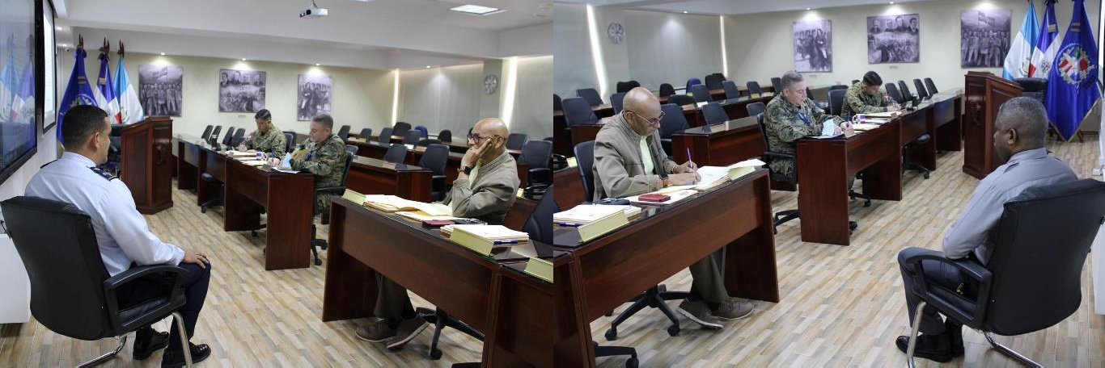

MINISTERIO DE DEFENSA
Instituto Superior para la Defensa “General Juan Pablo Duarte y Díez”
Facultad de Ciencias para la Seguridad, Defensa y Desarrollo Nacional Escuela de Graduados de Altos Estudios Estratégicos “TODO POR LA PATRIA”

PROCESO DE EVALUACIÓN QUINQUENAL (EQ).
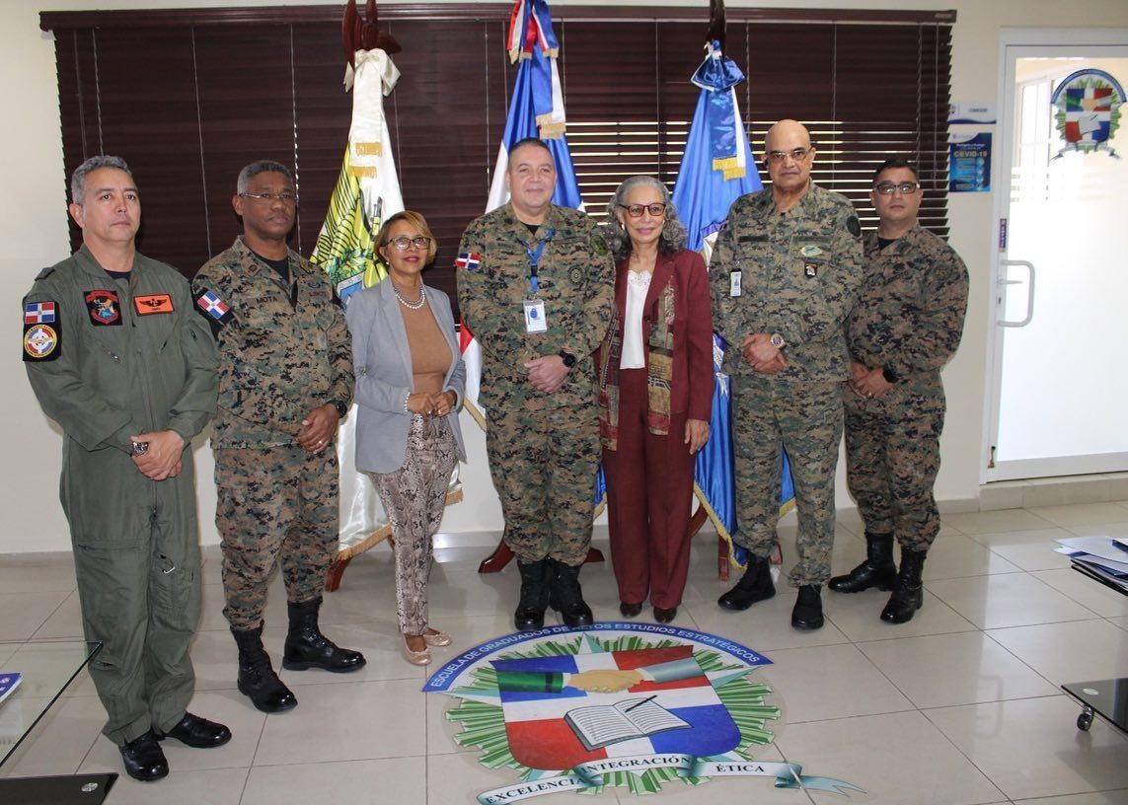
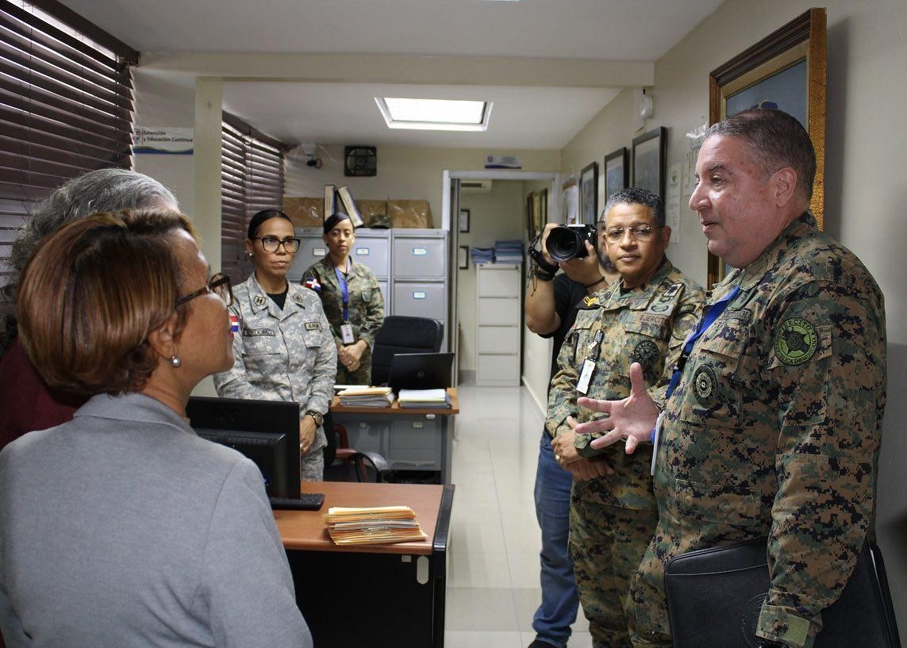

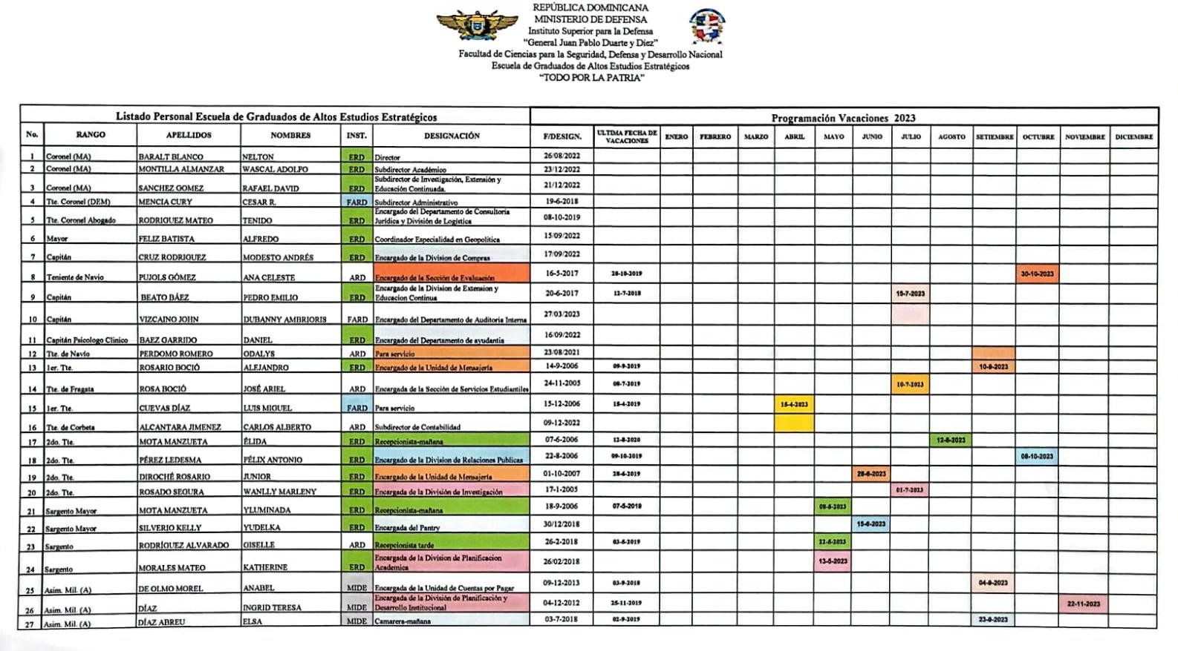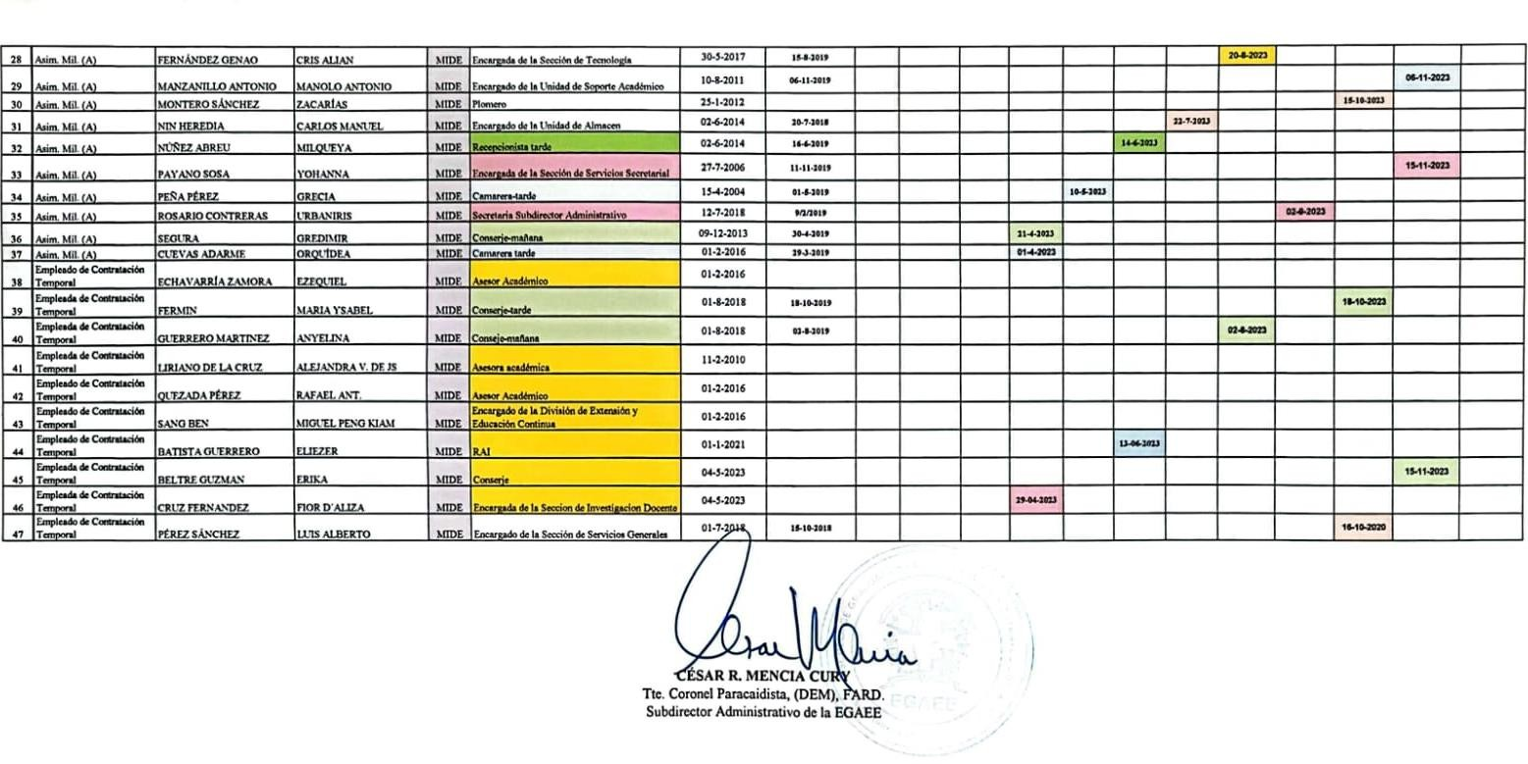MINISTERIO DE DEFENSA
Instituto Superior para la Defensa “General Juan Pablo Duarte y Díez”
Facultad de Ciencias para la Seguridad, Defensa y Desarrollo Nacional Escuela de Graduados de Altos Estudios Estratégicos “TODO POR LA PATRIA”

EGAEE PLANIFICA VACACIONES DE SUS MIEMBROS

MINISTERIO DE DEFENSA
Instituto Superior para la Defensa “General Juan Pablo Duarte y Díez”
Facultad de Ciencias para la Seguridad, Defensa y Desarrollo Nacional Escuela de Graduados de Altos Estudios Estratégicos “TODO POR LA PATRIA”

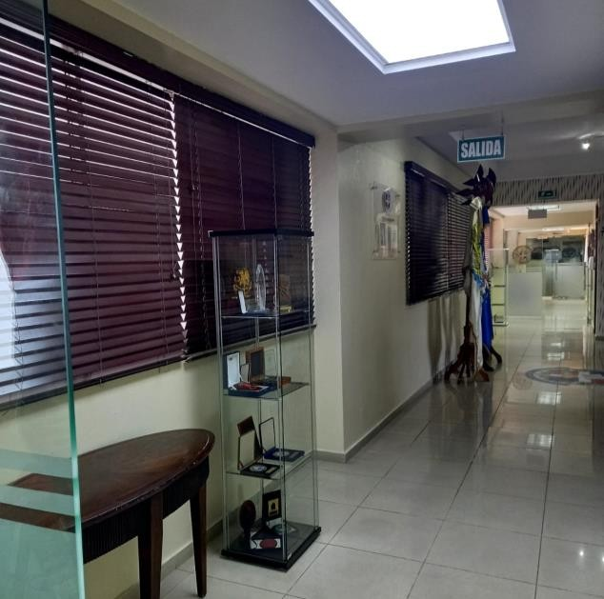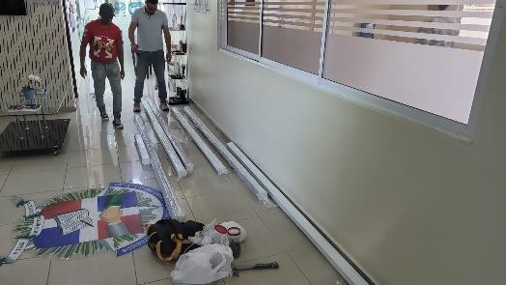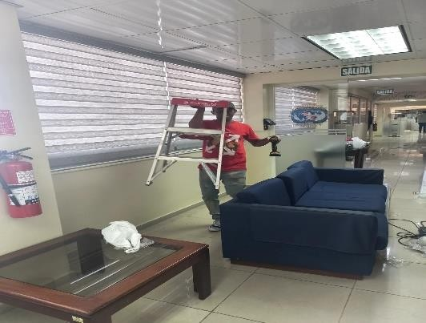EGAEE REALIZA CAMBIO EN LA FACHADA DE LAS VENTANAS

MINISTERIO DE DEFENSA
Instituto Superior para la Defensa “General Juan Pablo Duarte y Díez”
Facultad de Ciencias para la Seguridad, Defensa y Desarrollo Nacional Escuela de Graduados de Altos Estudios Estratégicos “TODO POR LA PATRIA”

RECIBIMIENTO DE LA 16ª PROMOCIÓN DE LA ESPECIALIDAD EN GEOPOLÍTICA.
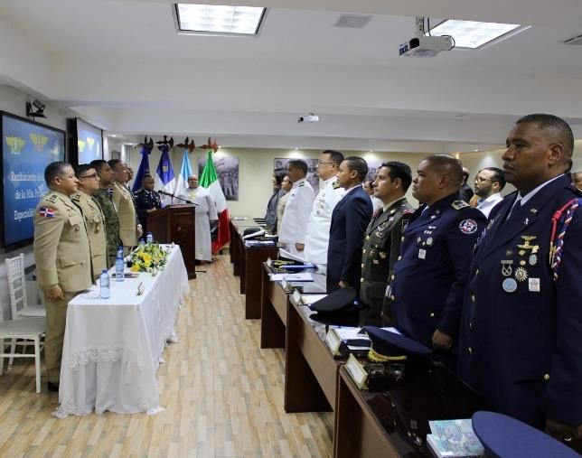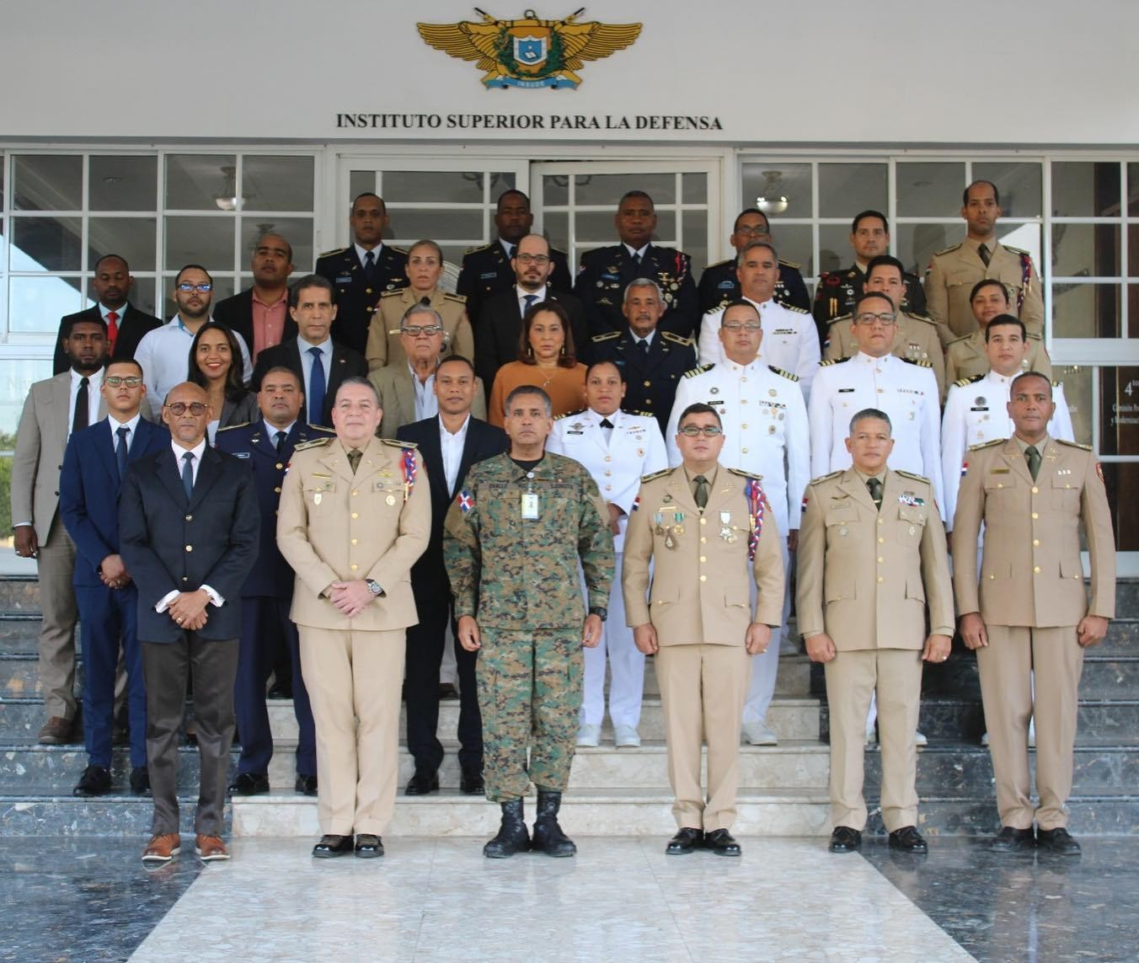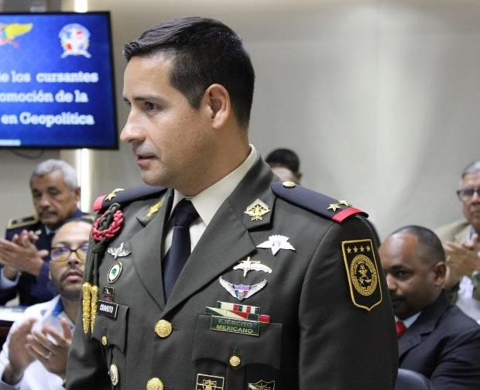

MINISTERIO DE DEFENSA
Instituto Superior para la Defensa “General Juan Pablo Duarte y Díez”
Facultad de Ciencias para la Seguridad, Defensa y Desarrollo Nacional Escuela de Graduados de Altos Estudios Estratégicos “TODO POR LA PATRIA”

EGAEE PARTIPA EN 1ER. FESTIVAL DEPORTIVO INSUDE.

MINISTERIO DE DEFENSA
Instituto Superior para la Defensa “General Juan Pablo Duarte y Díez”
Facultad de Ciencias para la Seguridad, Defensa y Desarrollo Nacional Escuela de Graduados de Altos Estudios Estratégicos “TODO POR LA PATRIA”

EGAEE IMPARTE CURSO TALLER EN SEGURIDAD Y DEFENSA NACIONAL.
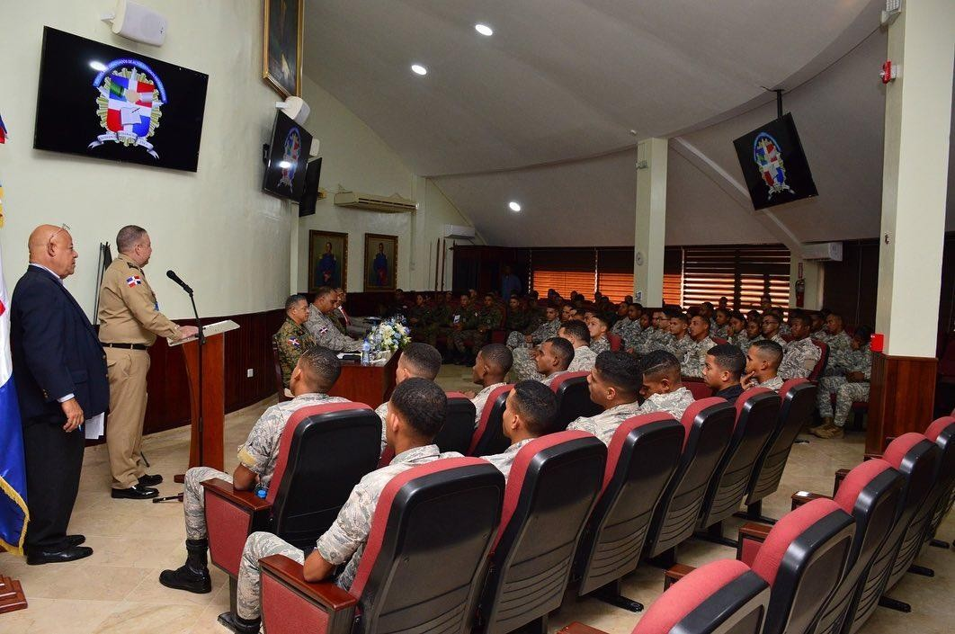
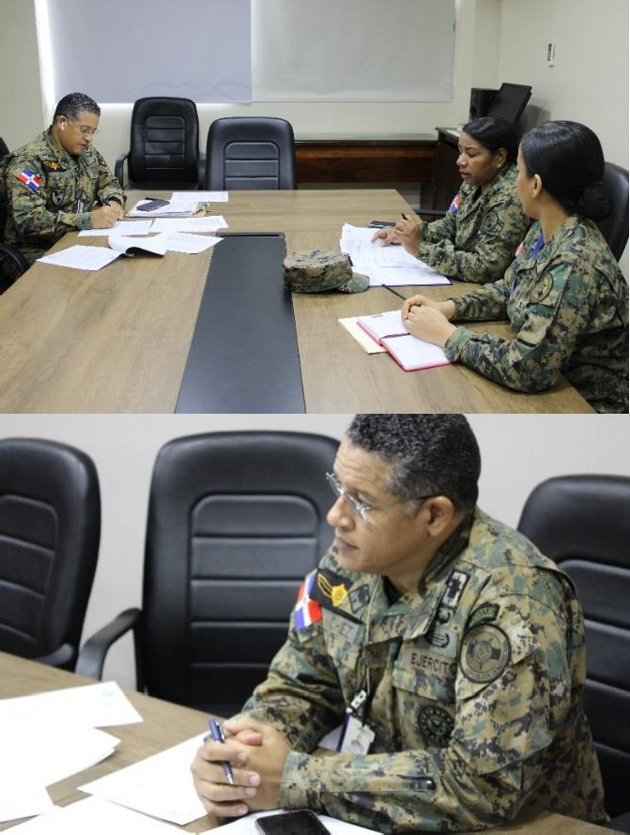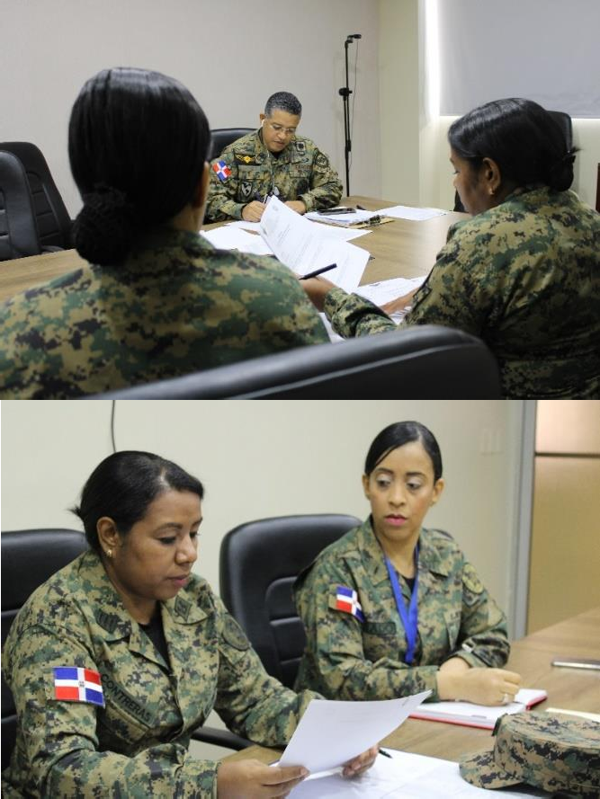

MINISTERIO DE DEFENSA
Instituto Superior para la Defensa “General Juan Pablo Duarte y Díez”
Facultad de Ciencias para la Seguridad, Defensa y Desarrollo Nacional Escuela de Graduados de Altos Estudios Estratégicos “TODO POR LA PATRIA”
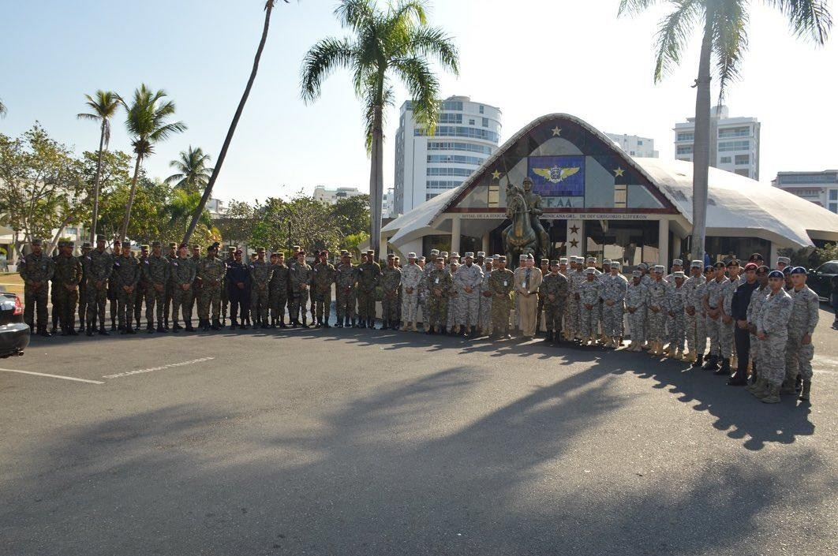

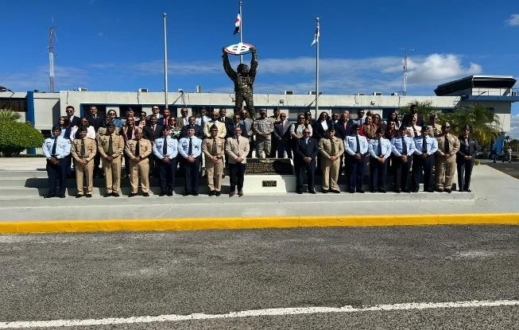
ESTUDIANTES DE LA 20ª PROMOCIÓN DE LA MAESTRÍA EN SEGURIDAD Y DEFENSA NACIONAL REALIZAN VISITAS A LOS CUERPOS CASTRENSES

MINISTERIO DE DEFENSA
Instituto Superior para la Defensa “General Juan Pablo Duarte y Díez”
Facultad de Ciencias para la Seguridad, Defensa y Desarrollo Nacional Escuela de Graduados de Altos Estudios Estratégicos “TODO POR LA PATRIA”
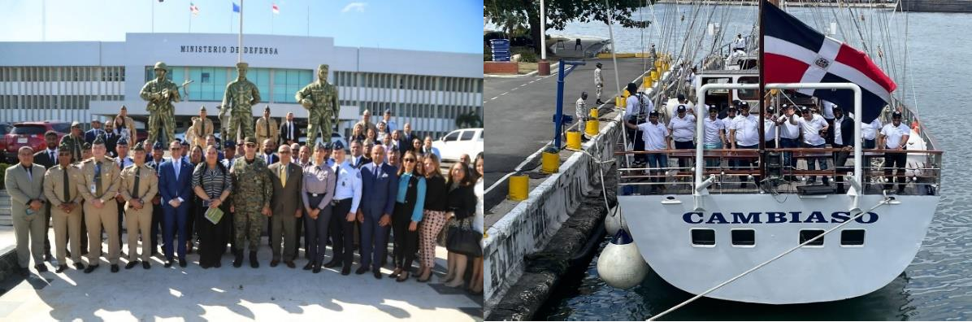

DESIGNAN EL AULA DE EGAEE CON EL NOMBRE DEL MAYOR GENERAL (r) JOSÉ ELISEO NOBLE ESPEJO
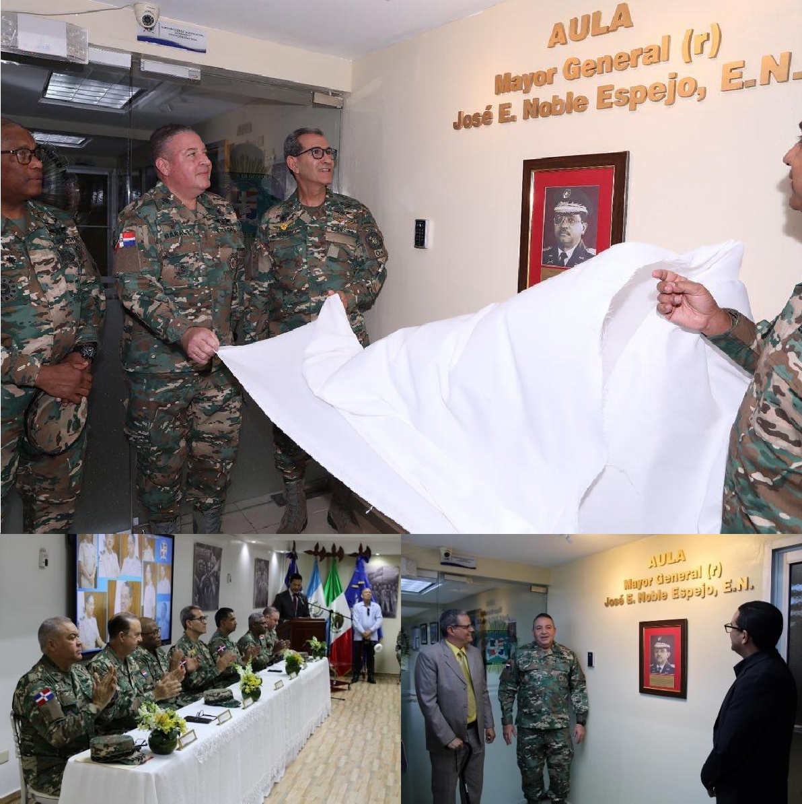

MINISTERIO DE DEFENSA
Instituto Superior para la Defensa “General Juan Pablo Duarte y Díez”
Facultad de Ciencias para la Seguridad, Defensa y Desarrollo Nacional Escuela de Graduados de Altos Estudios Estratégicos “TODO POR LA PATRIA”

MINISTERIO DE DEFENSA A TRAVÉS DEL EGAEE RECIBE 21ª PROMOCIÓN DE LA MAESTRÍA EN SEGURIDAD Y DEFENSA NACIONAL
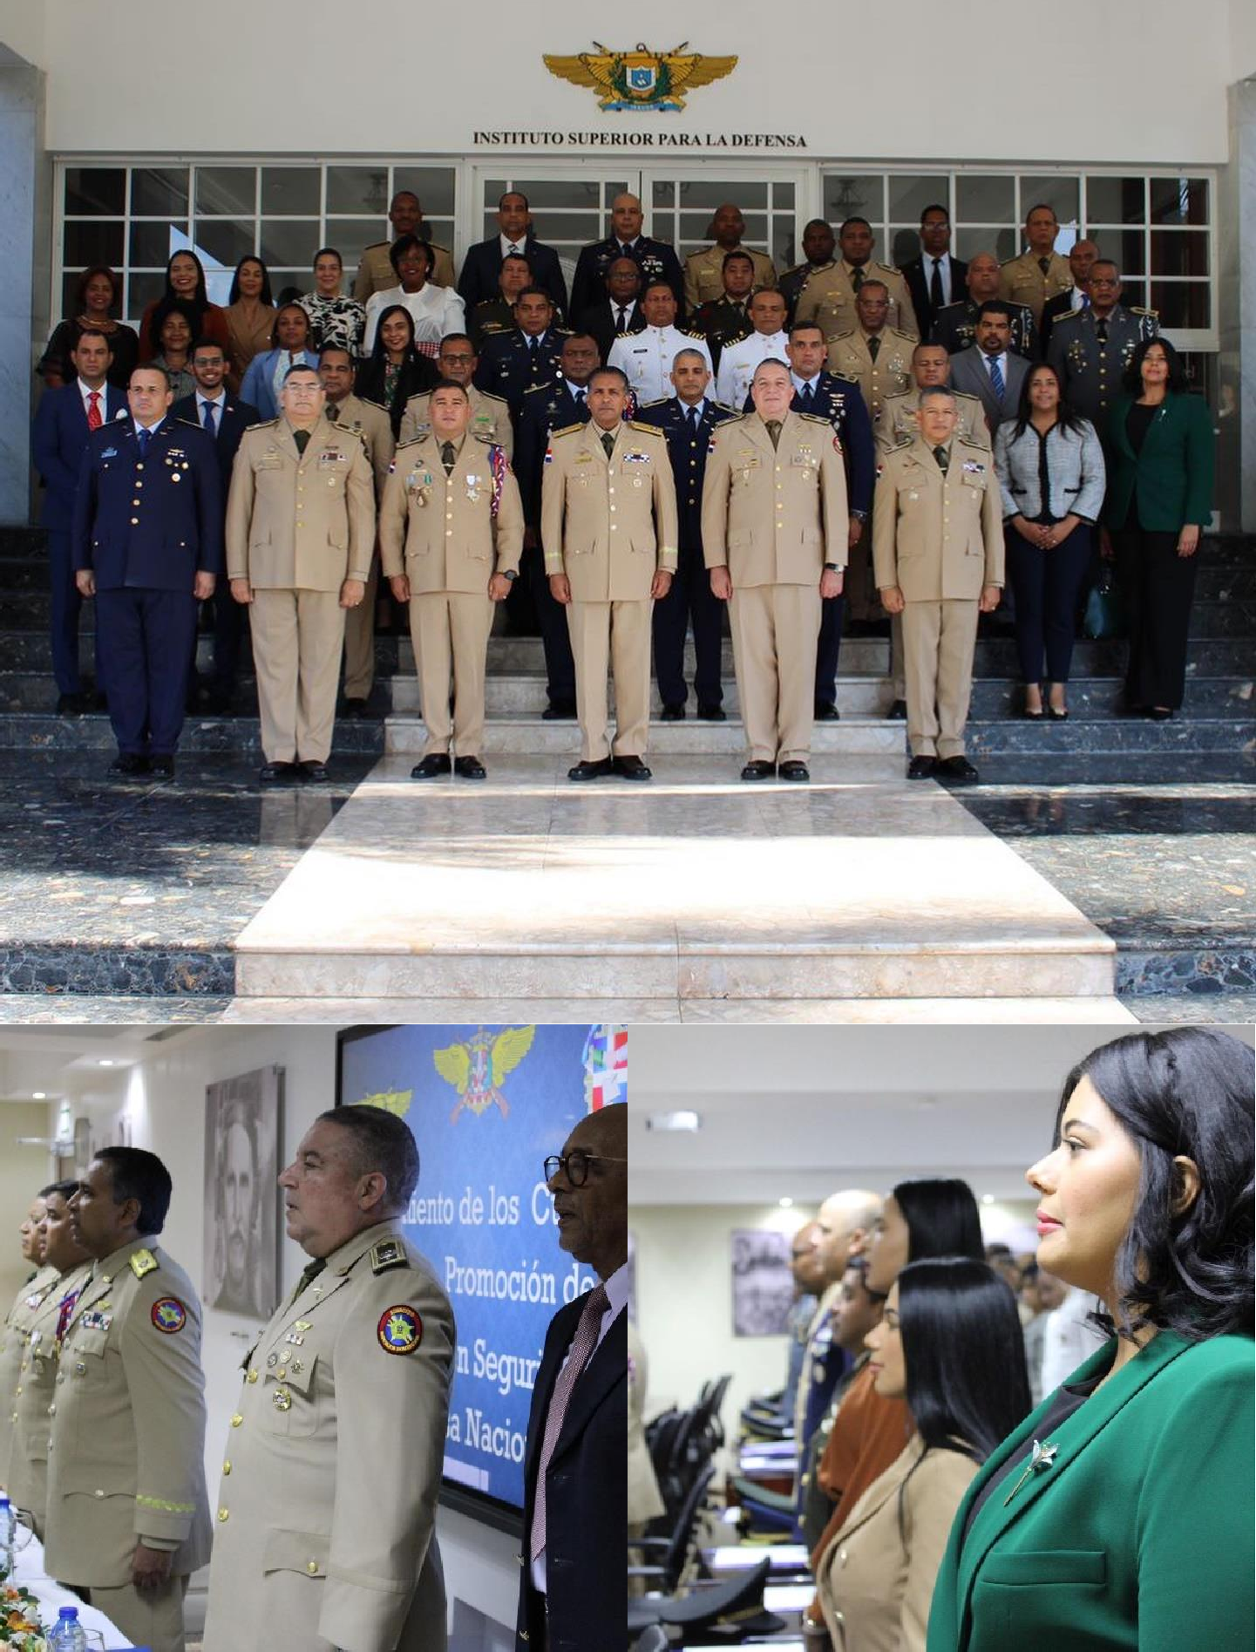

MINISTERIO DE DEFENSA
Instituto Superior para la Defensa “General Juan Pablo Duarte y Díez”
Facultad de Ciencias para la Seguridad, Defensa y Desarrollo Nacional Escuela de Graduados de Altos Estudios Estratégicos “TODO POR LA PATRIA”

EGAEE TRANSMITE PROGRAMA DE RADIO “HACIA UNA CULTURA DE DEFENSA”
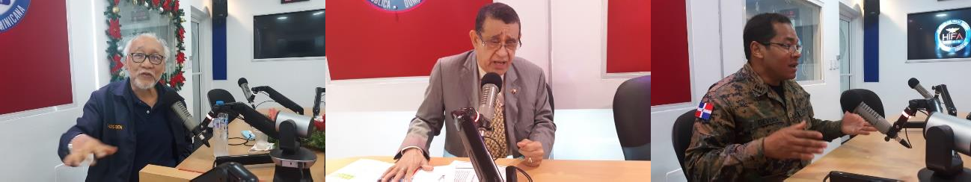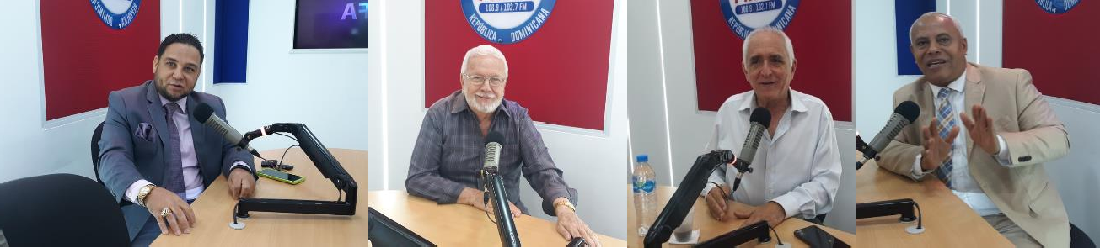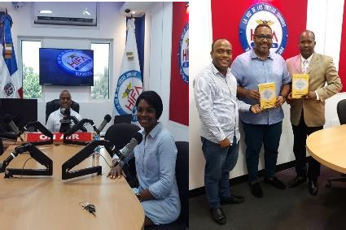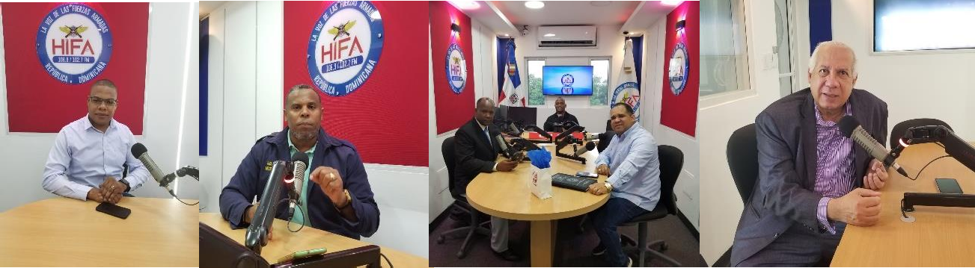

MINISTERIO DE DEFENSA
Instituto Superior para la Defensa “General Juan Pablo Duarte y Díez”
Facultad de Ciencias para la Seguridad, Defensa y Desarrollo Nacional Escuela de Graduados de Altos Estudios Estratégicos “TODO POR LA PATRIA”

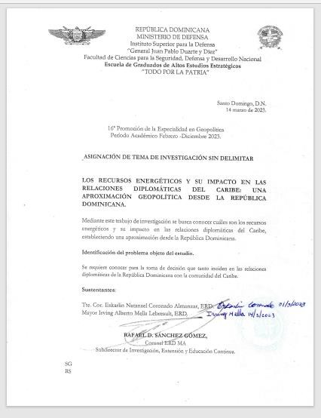
DESIGNACIÓN DE TEMAS DE INVESTIGACIÓN A LOS ESTUDIANTES DE LA 16ª PROMOCIÓN DE LA ESPECIALIDAD EN GEOPOLÍTICA

- INDUCCIÓN SOBRE EL TURNITIN A LOS ASESORES Y EVALUADORES
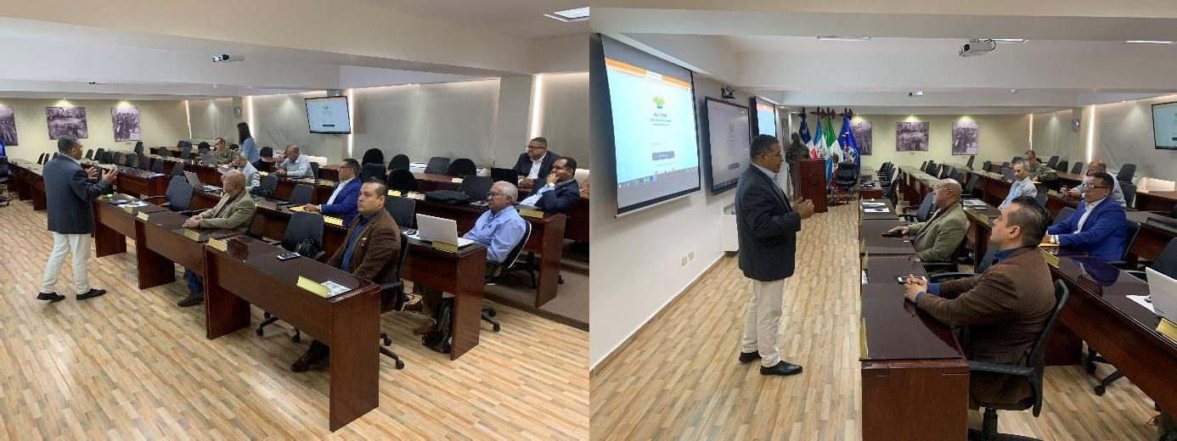

MINISTERIO DE DEFENSA
Instituto Superior para la Defensa “General Juan Pablo Duarte y Díez”
Facultad de Ciencias para la Seguridad, Defensa y Desarrollo Nacional Escuela de Graduados de Altos Estudios Estratégicos “TODO POR LA PATRIA”

REALIZAR ACTIVIDADES DE COORDINACIÓN CON EL CUERPO DOCENTE DEL DIPLOMADO
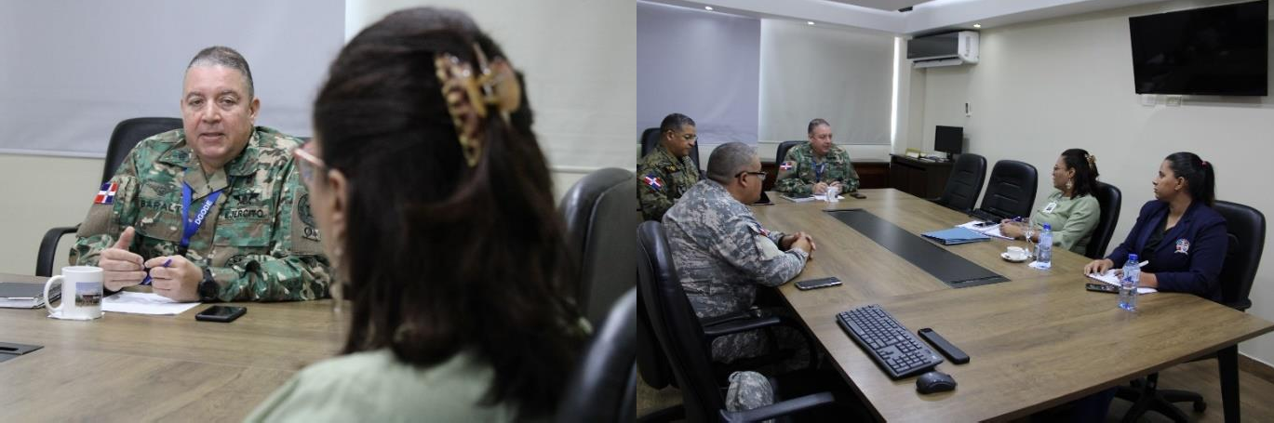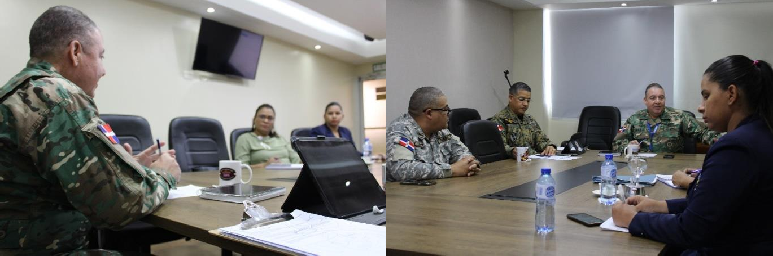
- INDUCCIÓN SOBRE EL SISTEMA EDUCATIVO DEL INSUDE.
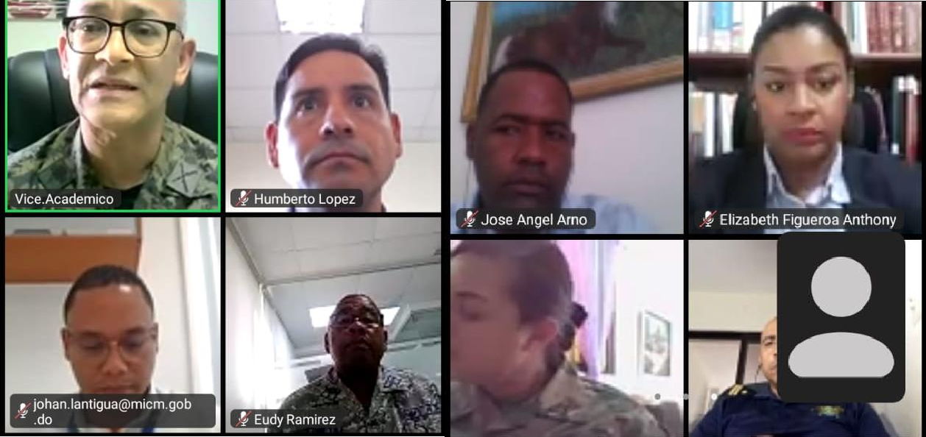

MINISTERIO DE DEFENSA
Instituto Superior para la Defensa “General Juan Pablo Duarte y Díez”
Facultad de Ciencias para la Seguridad, Defensa y Desarrollo Nacional Escuela de Graduados de Altos Estudios Estratégicos “TODO POR LA PATRIA”

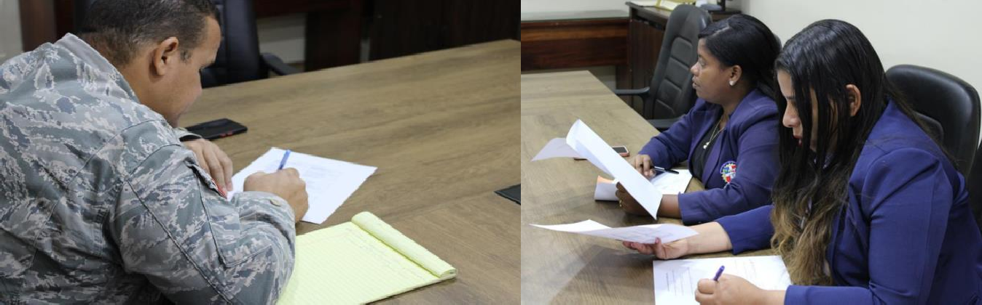
ELABORAR PLAN DE CAPACITACIÓN DEL PERSONAL EGAEE
- ELABORAR PLANIFICACIÓN DE LOS CUMPLEAÑOS DEL PERSONAL
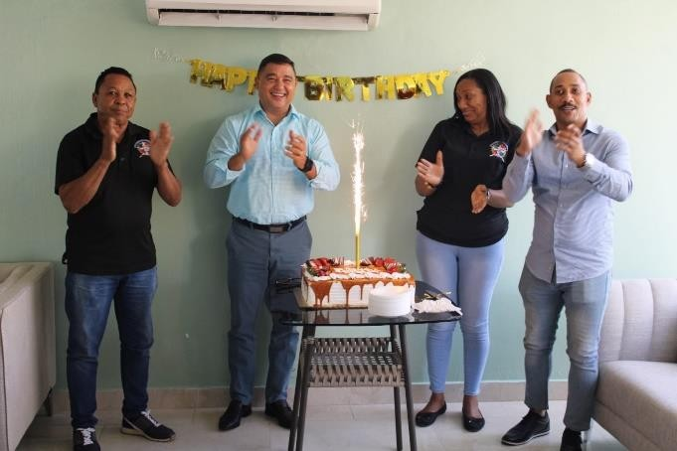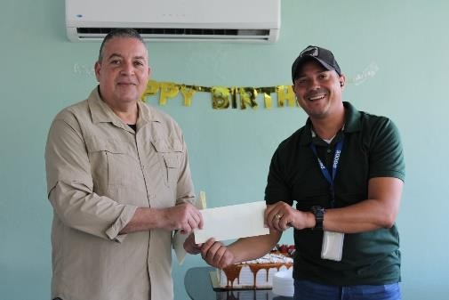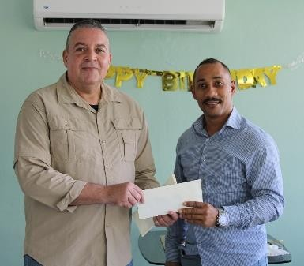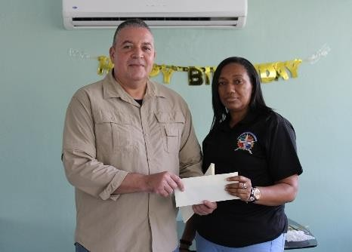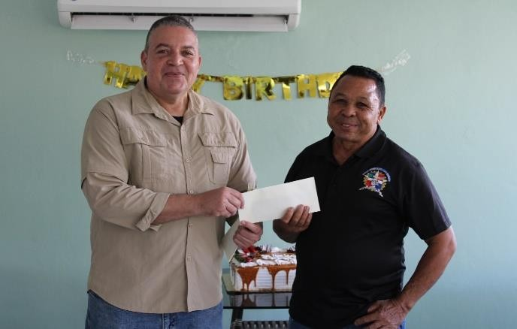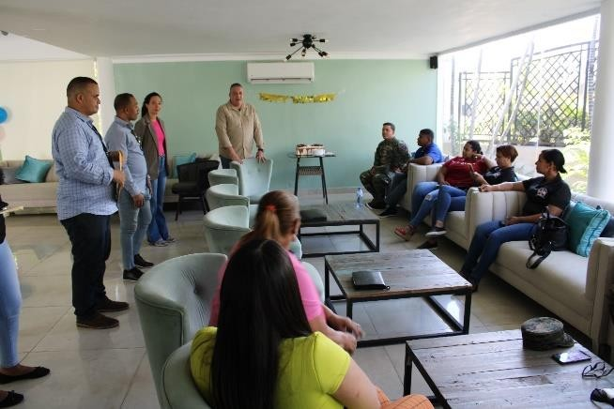

MINISTERIO DE DEFENSA
Instituto Superior para la Defensa “General Juan Pablo Duarte y Díez”
Facultad de Ciencias para la Seguridad, Defensa y Desarrollo Nacional Escuela de Graduados de Altos Estudios Estratégicos “TODO POR LA PATRIA”
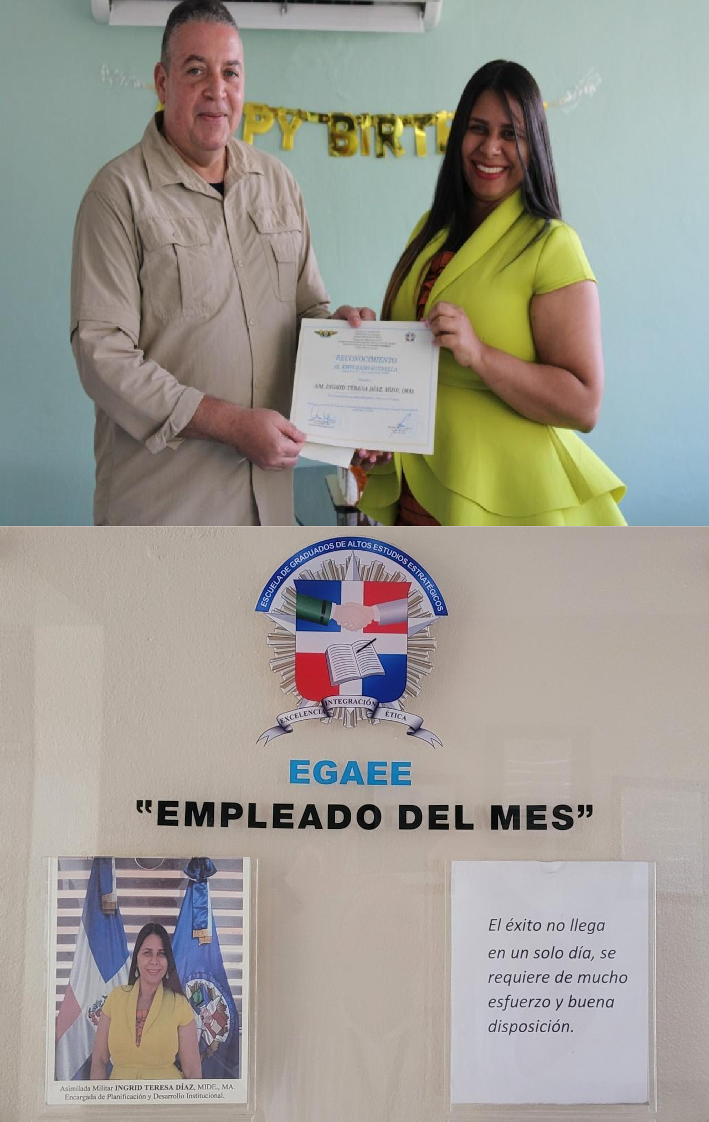
- GESTIONAR LA SELECCIÓN DEL EMPLEADO DEL TRIMESTRE.

MINISTERIO DE DEFENSA
Instituto Superior para la Defensa “General Juan Pablo Duarte y Díez”
Facultad de Ciencias para la Seguridad, Defensa y Desarrollo Nacional Escuela de Graduados de Altos Estudios Estratégicos “TODO POR LA PATRIA”
- CELEBRACIÓN DEL DÍA DE LAS SECRETARIAS.

MINISTERIO DE DEFENSA
Instituto Superior para la Defensa “General Juan Pablo Duarte y Díez”
Facultad de Ciencias para la Seguridad, Defensa y Desarrollo Nacional Escuela de Graduados de Altos Estudios Estratégicos “TODO POR LA PATRIA”

PARTICIPACIÓN EN REUNIONES DEL CONSEJO ADMINISTRATIVO DEL INSUDE.

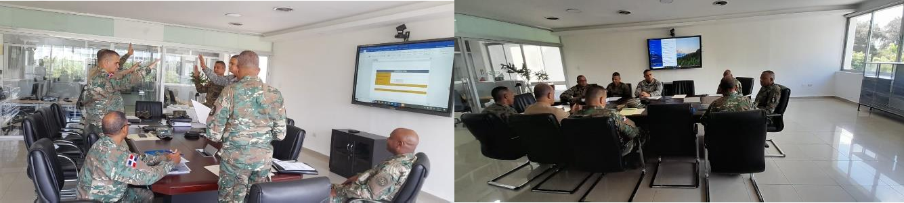

- EGAEE IMPARTE EL “VI DIPLOMADO EN CIBERSEGURIDAD Y CIBERDEFENSA”.

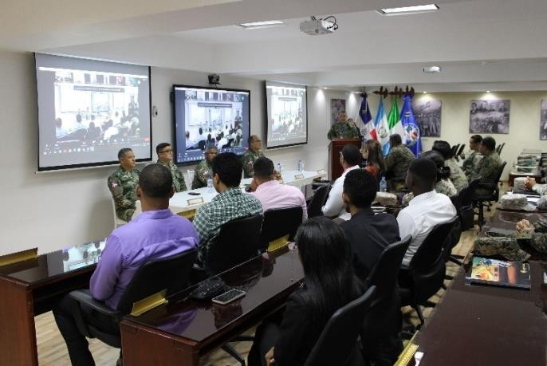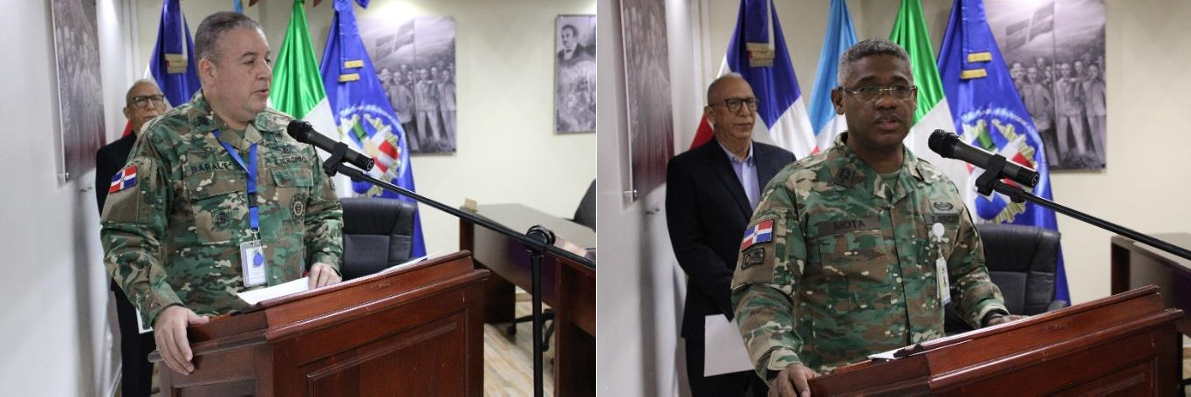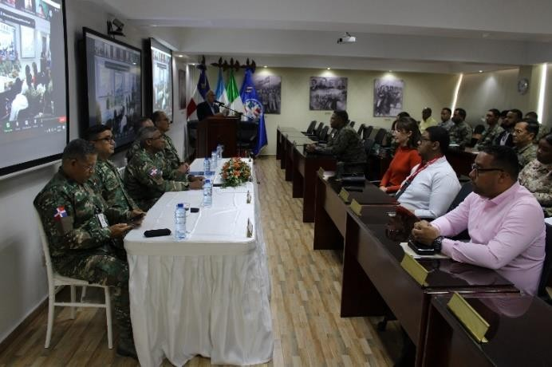

MINISTERIO DE DEFENSA
Instituto Superior para la Defensa “General Juan Pablo Duarte y Díez”
Facultad de Ciencias para la Seguridad, Defensa y Desarrollo Nacional Escuela de Graduados de Altos Estudios Estratégicos “TODO POR LA PATRIA”

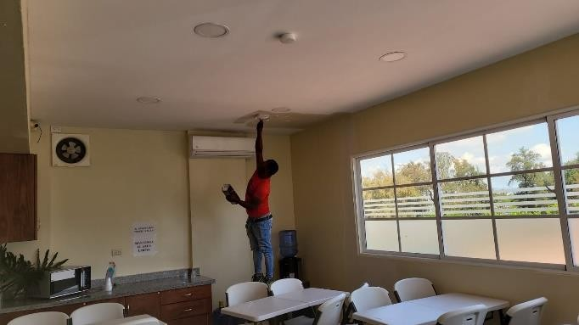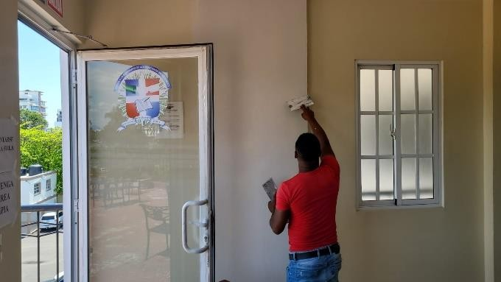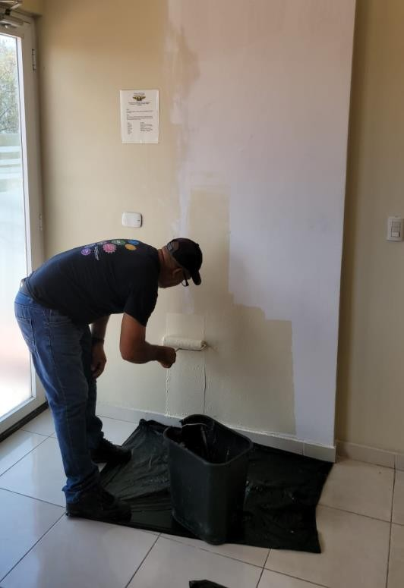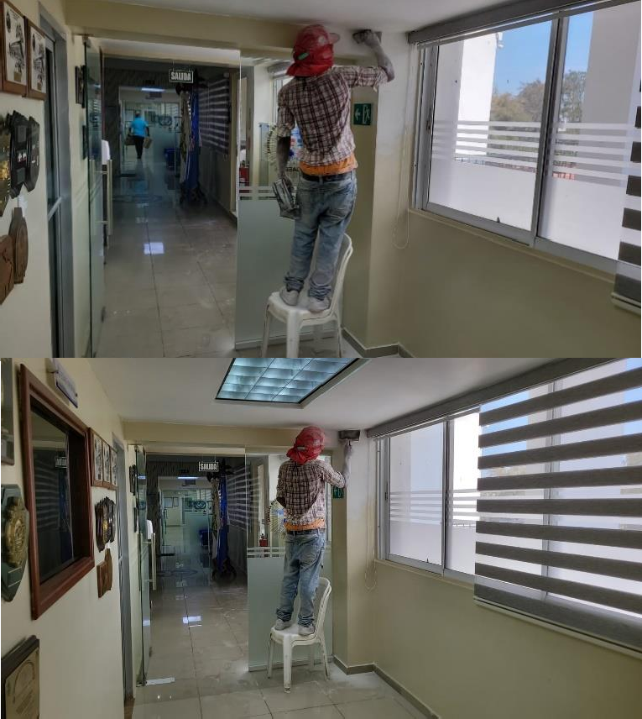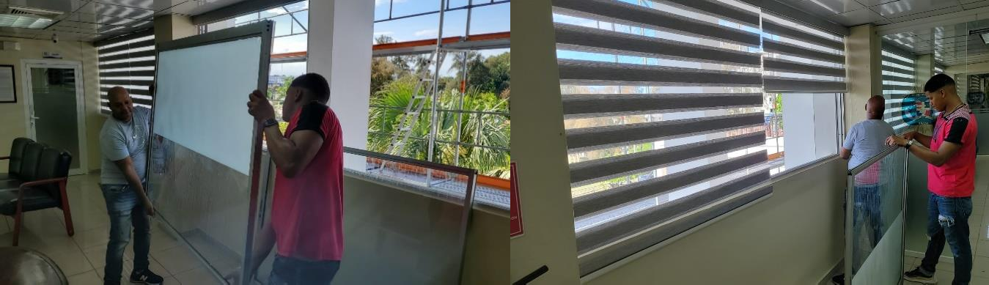MANTENIMIENTO DE LA INFRAESTRUCTURA FÍSICA DE LA EGAEE.

MINISTERIO DE DEFENSA
Instituto Superior para la Defensa “General Juan Pablo Duarte y Díez”
Facultad de Ciencias para la Seguridad, Defensa y Desarrollo Nacional Escuela de Graduados de Altos Estudios Estratégicos “TODO POR LA PATRIA”

COORDINACIÓN DEL CURSO TALLER “LA GEOPOLÍTICA FRONTERIZA Y SU SECURITIZACION EN REPÚBLICA DOMINICANA”.
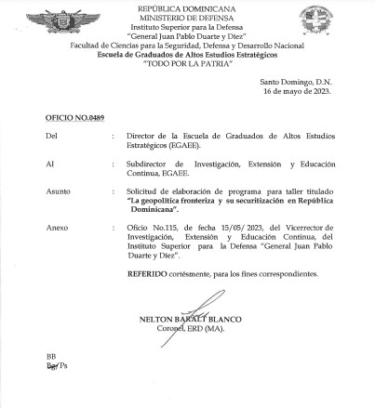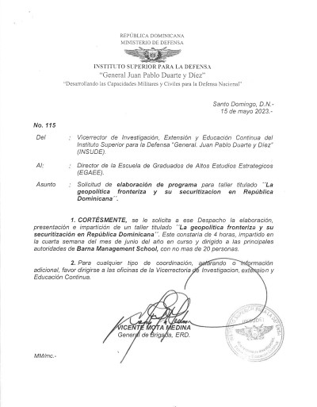
- REALIZACIÓN DE AGASAJO PARA LAS MADRES.
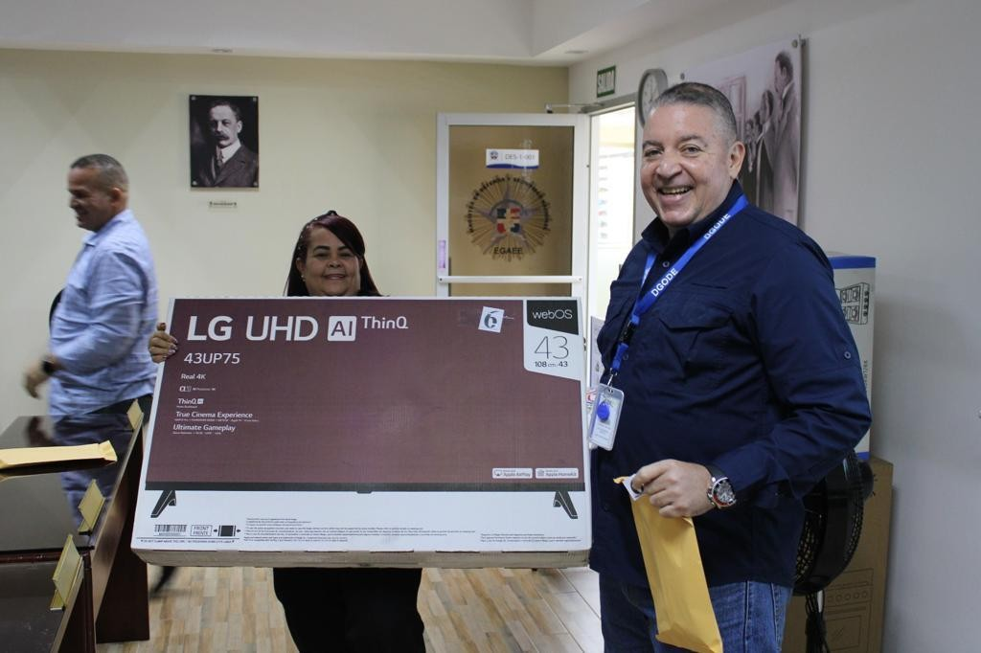

MINISTERIO DE DEFENSA
Instituto Superior para la Defensa “General Juan Pablo Duarte y Díez”
Facultad de Ciencias para la Seguridad, Defensa y Desarrollo Nacional Escuela de Graduados de Altos Estudios Estratégicos “TODO POR LA PATRIA”

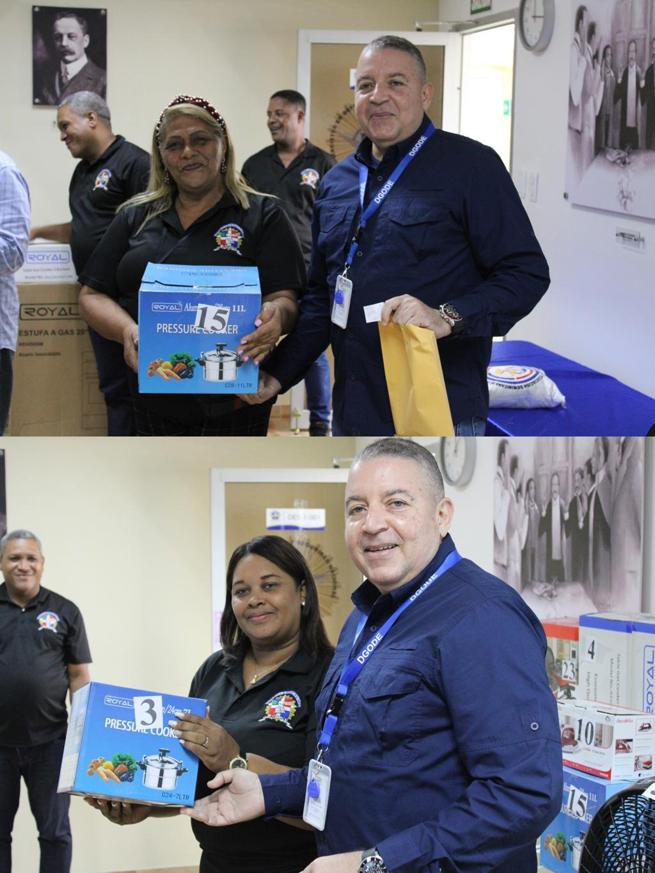

MINISTERIO DE DEFENSA
Instituto Superior para la Defensa “General Juan Pablo Duarte y Díez”
Facultad de Ciencias para la Seguridad, Defensa y Desarrollo Nacional Escuela de Graduados de Altos Estudios Estratégicos “TODO POR LA PATRIA”

MINISTERIO DE DEFENSA
Instituto Superior para la Defensa “General Juan Pablo Duarte y Díez”
Facultad de Ciencias para la Seguridad, Defensa y Desarrollo Nacional Escuela de Graduados de Altos Estudios Estratégicos “TODO POR LA PATRIA”

MINISTERIO DE DEFENSA
Instituto Superior para la Defensa “General Juan Pablo Duarte y Díez”
Facultad de Ciencias para la Seguridad, Defensa y Desarrollo Nacional Escuela de Graduados de Altos Estudios Estratégicos “TODO POR LA PATRIA”

DESIGNACIÓN DE TEMAS DE INVESTIGACIÓN.
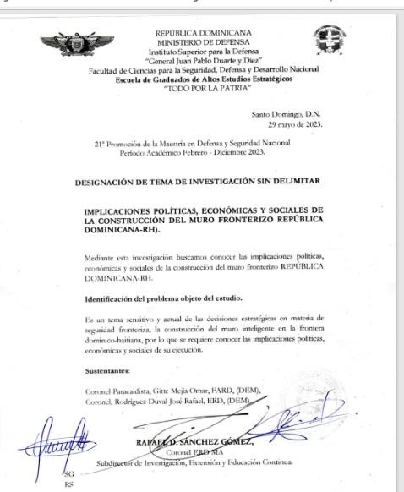

MINISTERIO DE DEFENSA
Instituto Superior para la Defensa “General Juan Pablo Duarte y Díez”
Facultad de Ciencias para la Seguridad, Defensa y Desarrollo Nacional Escuela de Graduados de Altos Estudios Estratégicos “TODO POR LA PATRIA”

VIAJE ACADÉMICO A MADRID ESPAÑA, DE LA PROMOCIÓN 20 DE LA MAESTRÍA EN SEGURIDAD Y DEFENSA NACIONAL.

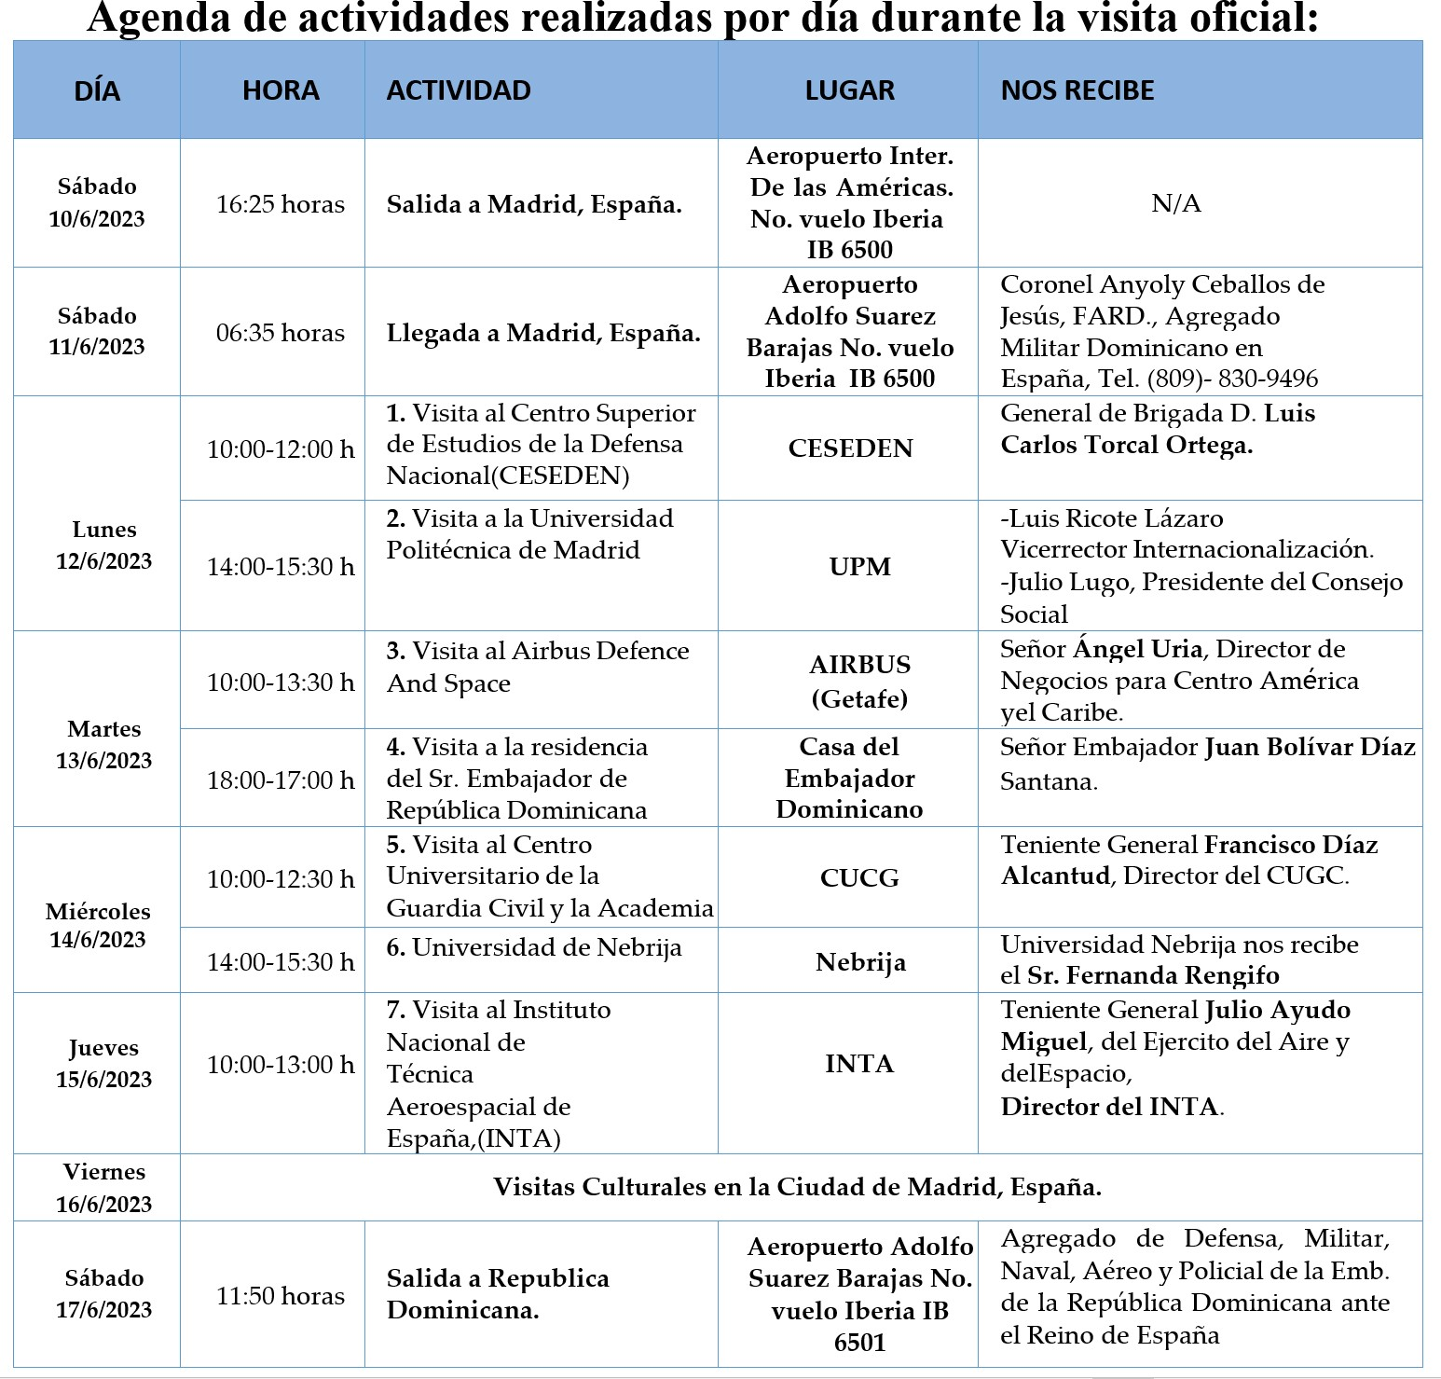

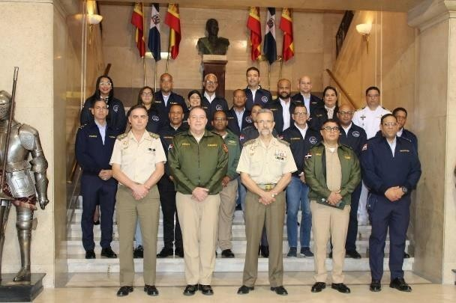
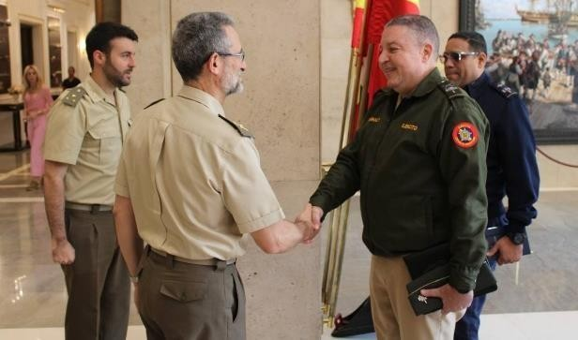
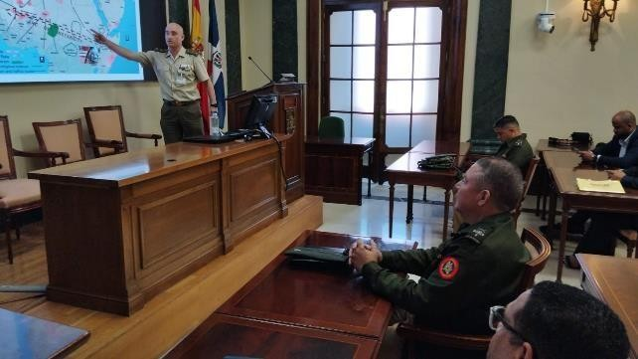
MINISTERIO DE DEFENSA
Instituto Superior para la Defensa “General Juan Pablo Duarte y Díez”
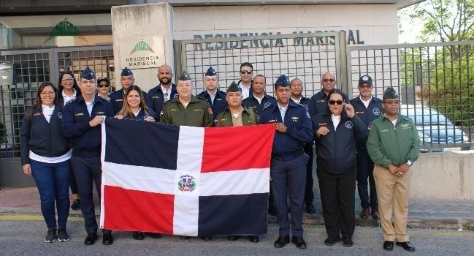
Facultad de Ciencias para la Seguridad, Defensa y Desarrollo Nacional Escuela de Graduados de Altos Estudios Estratégicos “TODO POR LA PATRIA”

Llegada al Hotel Residencia Mariscal 11-6-2023
Hotel Residencia Mariscal de la Guardia Civil, donde estuvo hospedado el personal de planta y discentes de la XX promoción de la maestría en Defensa y Seguridad Nacional, de la Escuela de Graduados de Altos Estudios Estratégicos (EGAEE).
Actividades Academicas
Visita al Centro Superior de Estudios de la Defensa Nacional (CESEDEN) 12/6/2023
Centro Superior de Estudios de la Defensa Nacional (CESEDEN).  El Centro Superior de Estudios de la Defensa Nacional (CESEDEN) es el principal centro docente militar conjunto de las Fuerzas Armadas españolas. Al CESEDEN le corresponde impartir cursos de altos estudios de la Defensa Nacional, así como desarrollar tareas de investigación y de fomento y difusión de la cultura de defensa. https://www.defensa.gob.es/ceseden/ceseden/quienes_somos/bienvenida/ | Delegación Dominicana conformada por el personal de planta de la EGAEE y cursantes de la 20ª promoción de la maestría en Defensay Seguridad Nacional en visita realizada al Centro Superior de Estudios de la Defensa Nacional (CESEDEN)
Autoridades del CESEDEN reciben a la delegación Dominicana. | Presentación titulada “La Política de Defensa de España” impartidapor las autoridades del CESEDEN, en donde el Tte. Coronel del Ejército de Tierra Luis Galvache, disertó sobre las amenazas y el  plan estratégico de dicha institución.

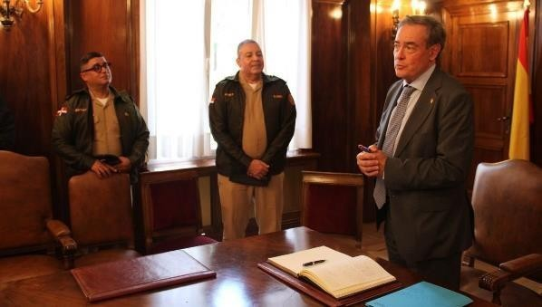
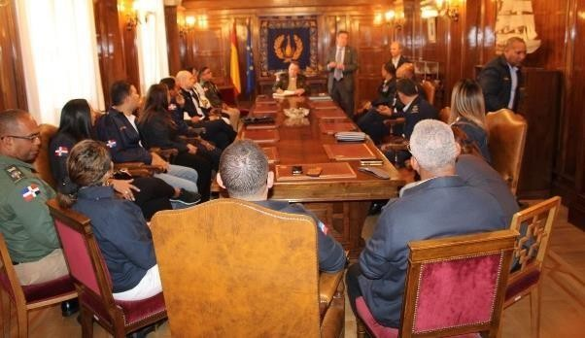
MINISTERIO DE DEFENSA
Instituto Superior para la Defensa “General Juan Pablo Duarte y Díez”
Facultad de Ciencias para la Seguridad, Defensa y Desarrollo Nacional Escuela de Graduados de Altos Estudios Estratégicos “TODO POR LA PATRIA”

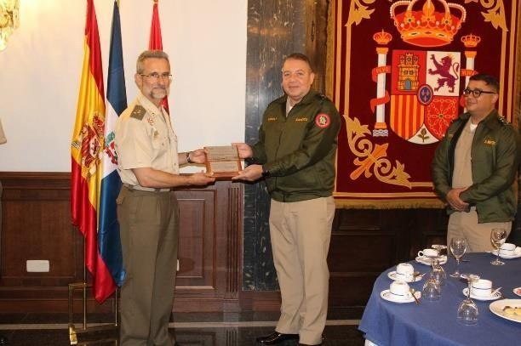
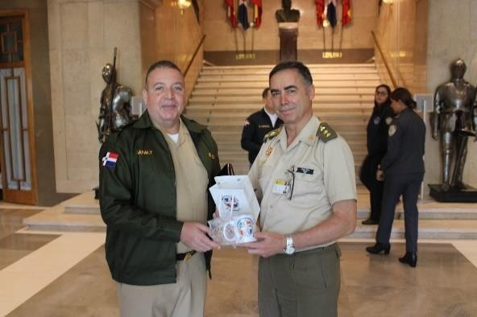
Director entrega placa de reconocimiento al General Brigada Torcal, Director DCDD, quien recibió a la delegación Dominicana en representación del director del CESEDEN. | Coronel Baralt Blanco, ERD., Director, EGAEE, entrega presentes institucionales al coronel del ejército de Tierra Pedro Polo, CESEDEN.
Visita al a Universidad Politécnica de Madrid 12/6/2023
Universidad Politécnica de Madrid (UPM)

La Universidad Politécnica de Madrid (UPM) es una universidad pública con sede en la Ciudad Universitaria de Madrid (España), cuenta con una amplia oferta académica en el área de Ingeniería, Aeronáutica, Navales, de Telecomunicaciones, entre otras. https://www.upm.es/UPM/Historia/ResenaHistorica
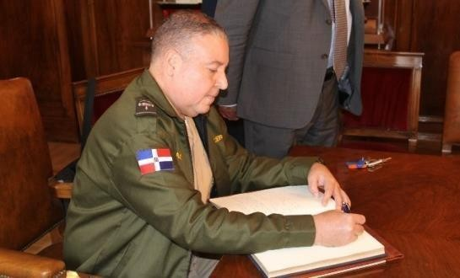  Coronel Baralt Blanco, ERD., Director, EGAEE, firma libro de visitas de la Universidad Politécnica de Madrid. | 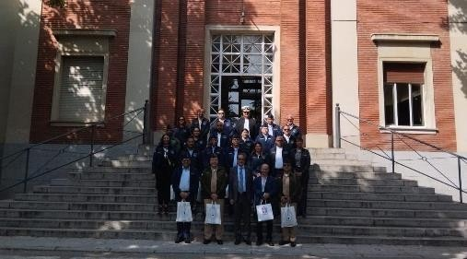  Delegación Dominicana en la Escuela de Ingeniería Naval de la Universidad Politécnica de Madrid.

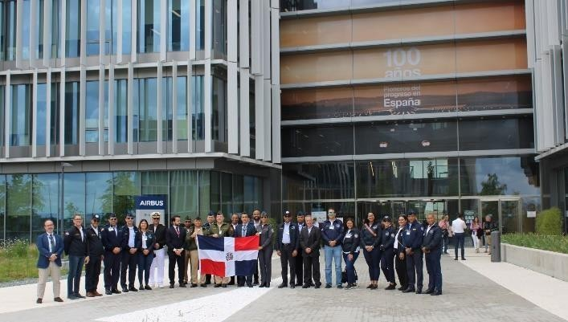
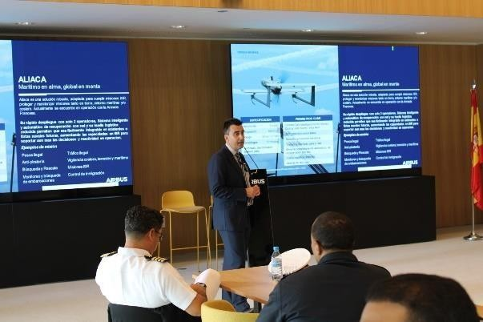
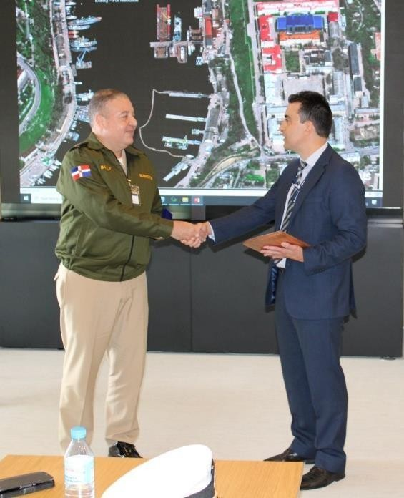
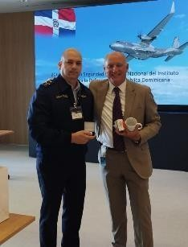
MINISTERIO DE DEFENSA
Instituto Superior para la Defensa “General Juan Pablo Duarte y Díez”
Facultad de Ciencias para la Seguridad, Defensa y Desarrollo Nacional Escuela de Graduados de Altos Estudios Estratégicos “TODO POR LA PATRIA”

Visita a Airbus Defence And Space.
13/6/2023
Airbus Defence and Space

Airbus Defence and Space, es la primera empresa europea en defensa del espacio, fabricante de aviones de combate, de transporte, vigilancia, Seguridad y reabastecimiento en vuelo, así como sistema espaciales, equipos y servicios. https://es.wikipedia.org/wiki/Airbus_Defence_and_Space
Delegación Dominicana conformada por el personal de planta de la EGAEE y los cursantes de la 20ª promoción de la maestría en Defensa y Seguridad Nacional en visita realizada al Airbus Defence and Space. | Sr. Angel Uria, Director de Negocios para Centro América y el Caribe, realizó la presentación sobre las aeronaves que son fabricadas por la institución.
Coronel Baralt Blanco, ERD., Director, EGAEE, entrega placa al Sr. Angel Uria, Director de Negocios para Centro América y el Caribe. | El coronel Javier Martínez de los Santos, FARD, entrega presentes institucionales al General de División (r) Jesús  Pinillos, Head Public Aftairs Defence, después de concluir su presentación.

MINISTERIO DE DEFENSA
Instituto Superior para la Defensa “General Juan Pablo Duarte y Díez”
Facultad de Ciencias para la Seguridad, Defensa y Desarrollo Nacional Escuela de Graduados de Altos Estudios Estratégicos “TODO POR LA PATRIA”
Visita a la Residencia del Sr. Embajador de República Dominicana 13/6/2023

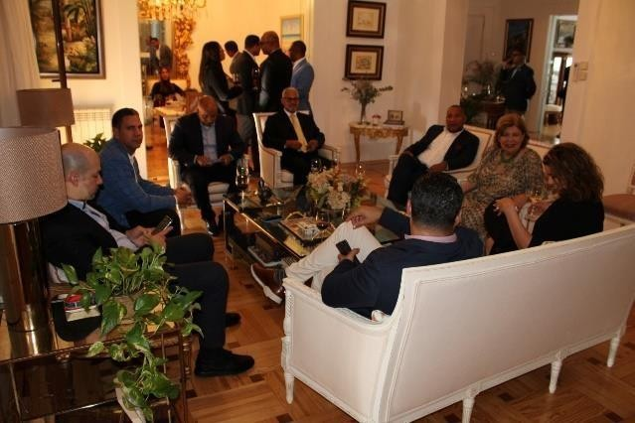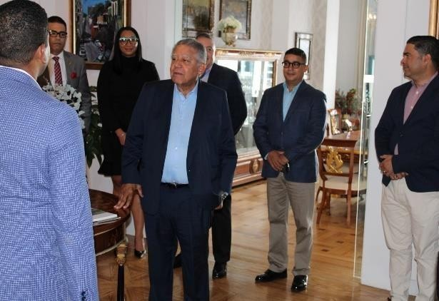
Delegación Dominicana conformada por el personal de planta de la EGAEE y cursantes de la 20ª promoción de la maestría en Defensa y Seguridad Nacional visitan la Residencia del Sr. Juan Bolívar Díaz, Embajador de República Dominicana en España .
Autoridades de la EGAEE y cursantes de la 20ª promoción, realizan entrega de placa y presentes al Sr. Juan Bolívar Díaz, Embajador de República Dominicana en España y a su Sra. Esposa Ada Wiscovitch Carlo.

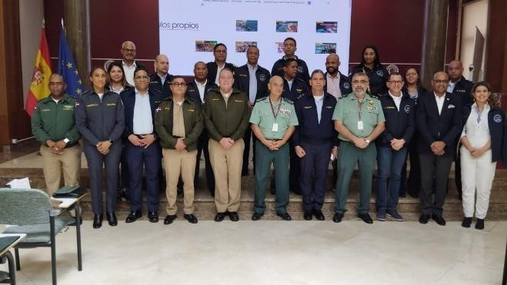
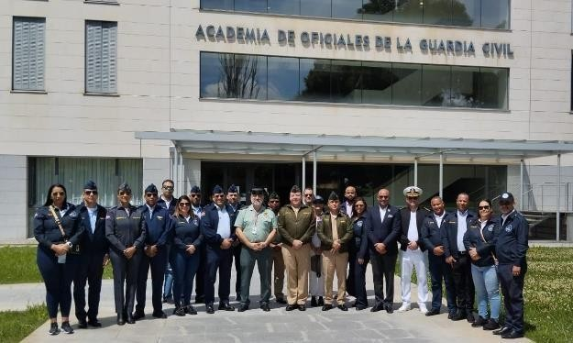
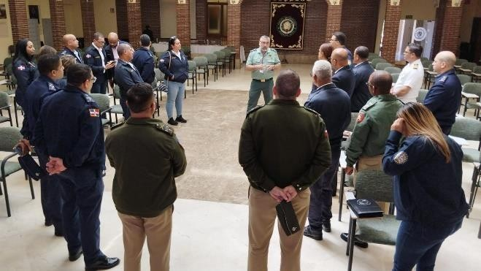
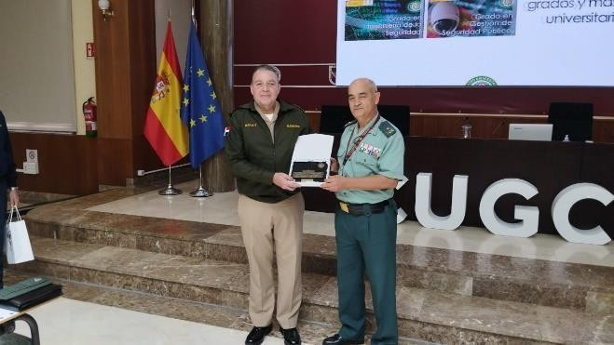
MINISTERIO DE DEFENSA
Instituto Superior para la Defensa “General Juan Pablo Duarte y Díez”
Facultad de Ciencias para la Seguridad, Defensa y Desarrollo Nacional Escuela de Graduados de Altos Estudios Estratégicos “TODO POR LA PATRIA”

Visita al Centro Universitario de la Guardia Civil y la Academia. 14/6/2023
Centro Universitario de la Guardia Civil | Centro Universitario de la Guardia Civil y la Academia  La Guardia Civil es un Cuerpo de Seguridad Pública de naturaleza militar y ámbito nacional que forma parte de las Fuerzas y Cuerpos de Seguridad del Estado.  La misión principal de la Guardia Civil es garantizar la protección de los ciudadanos frente a los actos delictivos que puedan amenazarlos, asegurando el cumplimiento de las leyes, llevando ante la justicia a todo el que las incumpla, defendiendo el libre ejercicio de los derechos, las libertades y preservando la seguridad ciudadana. https://www.guardiacivil.es/es/institucional/Conocenos/index.html
Personal de planta y maestrantes de la XX promoción en Defensa y Seguridad Nacional realizan visita al Centro Universitario de la Guardia Civil.
A su llegada, la delegación dominicana fue recibida por el Teniente General Francisco Díaz Alcantud, Director del Centro Universitario de la Guardia Civil (CUGC) y el Teniente Coronel Carmelo Ruiz Ruiz, Jefe de Posgrado Internacional de dicho centro universitario.

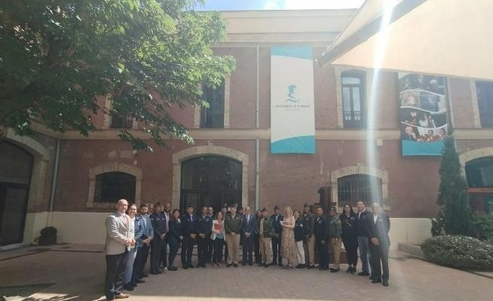
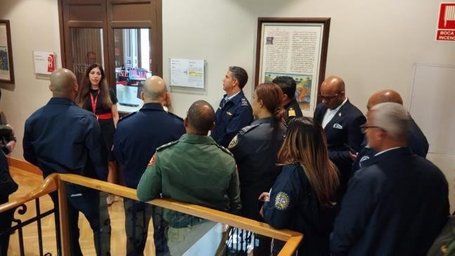
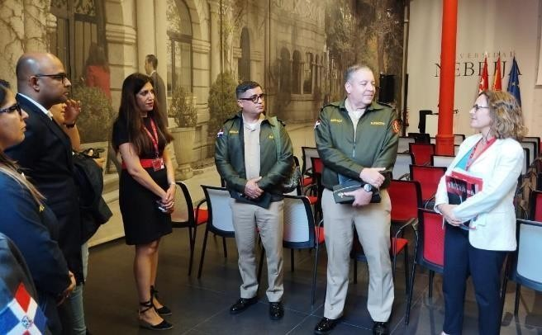
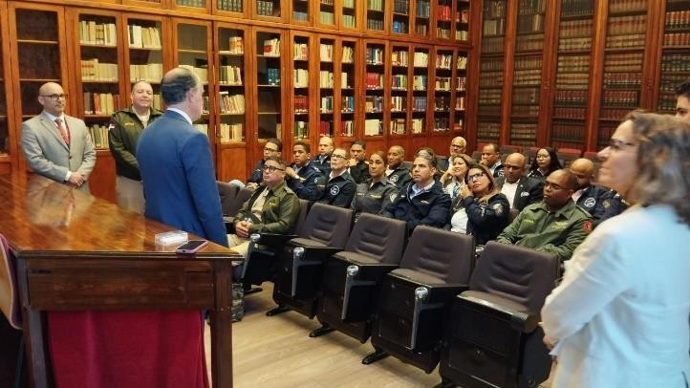
MINISTERIO DE DEFENSA
Instituto Superior para la Defensa “General Juan Pablo Duarte y Díez”
Facultad de Ciencias para la Seguridad, Defensa y Desarrollo Nacional Escuela de Graduados de Altos Estudios Estratégicos “TODO POR LA PATRIA”

Visita a la Universidad de Nebrija. 14/6/2023
Universidad de Nebrija

La Universidad Nebrija es una universidad española privada e independiente, con sede en la ciudad de Madrid y con otros campus en la Comunidad de Madrid. Esta institución educativa fundada en 1995, acoge a más de 12 000 alumnos de 56 nacionalidades diferentes. https://es.wikipedia.org/wiki/Universidad_Nebrija
Personal de planta y maestrantes de la XX promoción en Defensa y Seguridad Nacional realizan visita la Universidad de Nebrija.
A su llegada, la delegación dominicana fue recibida por la Sra. Saloomeh Yousefian Directora de Desarrollo Universitario Inte rnacional, la Sra. Fernanda Rengifo, Directora de Desarrollo Comercial, México, Centro América y Caribe, y el Dr. Alfonso Lópe de la Osa Escribano, Decano de la Falcultad de Derecho y de Relaciones Internacionales, en la Universidad Nebrija.
La Sra. Saloomeh Yousefian Directora de Desarrollo Universitario Internacional, la Sra. Fernanda Rengifo, Directora de Desarrollo Comercial, México, Centro América y Caribe, mientras dialogaban con  las autoridades de la EGAEE. | Dr. Alfonso Lópe de la Osa Escribano, Decano de la Falcultad de Derecho y de Relaciones Internacionales, de la Universidad Nebrija, mientras disertaba a la delegacion Dominicana.

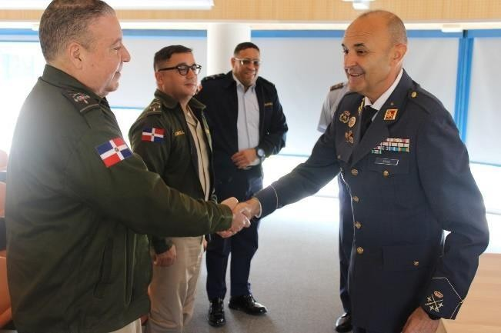
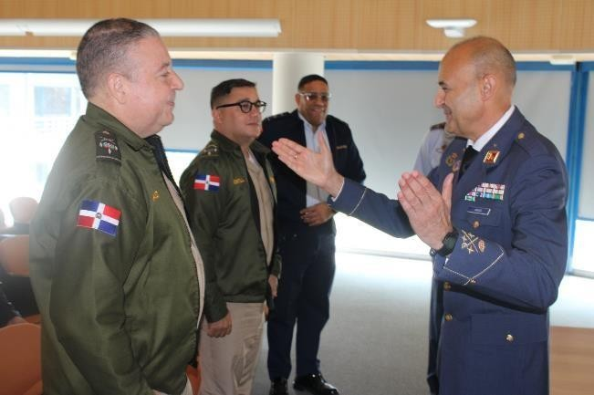
MINISTERIO DE DEFENSA
Instituto Superior para la Defensa “General Juan Pablo Duarte y Díez”
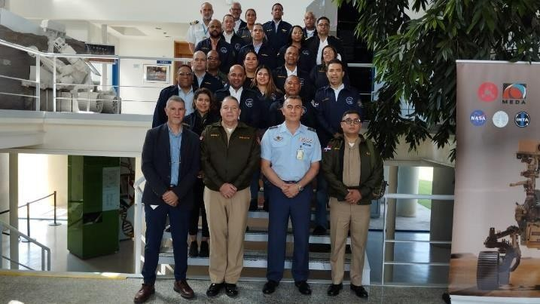
Facultad de Ciencias para la Seguridad, Defensa y Desarrollo Nacional Escuela de Graduados de Altos Estudios Estratégicos “TODO POR LA PATRIA”

Visita al Instituto Nacional de Técnica Aeroespacial de España, (INTA).
15/6/2023
Instituto Nacional de Técnica Aeroespacial de España(INTA)  El Instituto Nacional de Técnica Aeroespacial es el Organismo Públicode Investigación (OPI) dependiente del Ministerio de Defensa, realiza actividades de investigación científica y de desarrollo de sistemas y prototipos en su ámbito de conocimiento, presta servicios tecnológicos a empresas, universidades e instituciones. https://www.inta.es/INTA/es/quienes-somos/ | Foto oficial de la delegacion Dominicana en el Instituto Nacional de Técnica Aeroespacial de España (INTA).
Personal de planta y maestrantes de la XX promoción en Defensa y Seguridad Nacional realizan visita al Instituto Nacional de Técnica Aeroespacial de España (INTA). A su llegada, la delegación dominicana fue recibida por el Director General del Ins tituto Nacional de Técnica Aeroespacial, Teniente General Julio Ayuso Miguel, Ejército Aire y del Espacio, el General de División Antonio Javier Guerrero Mochón, Ejercito del Aire y del Espacio, Subdirector General de
Coordinación y Planes del INTA.
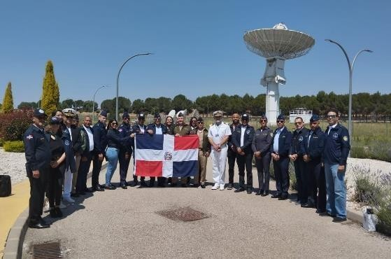
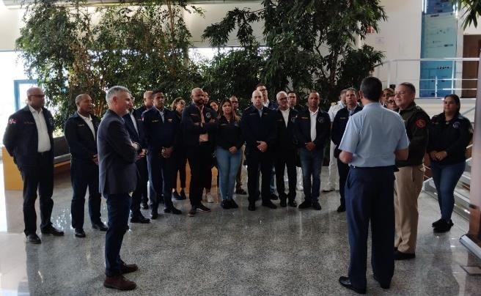

MINISTERIO DE DEFENSA
Instituto Superior para la Defensa “General Juan Pablo Duarte y Díez”
Facultad de Ciencias para la Seguridad, Defensa y Desarrollo Nacional Escuela de Graduados de Altos Estudios Estratégicos “TODO POR LA PATRIA”

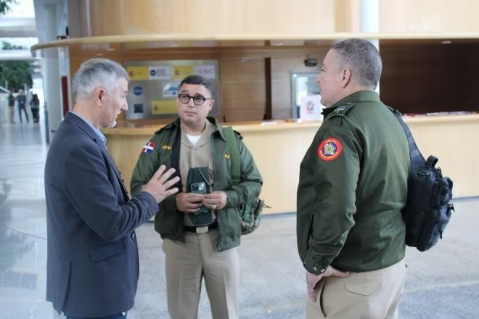
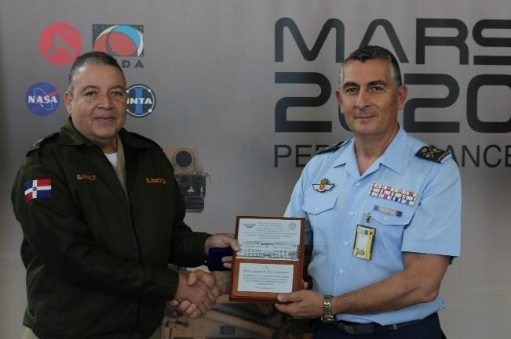
Coronel Baralt Blanco, ERD., Director, EGAEE, y el coronel Wascal Montilla, ERD Subdirector académico, EGAEE, dialogan con  Autoridades del INTA. | Director entrega placa de reconocimiento al General de División  Antonio Javier Guerrero Mochón, Ejercito del Aire y del Espacio, Subdirector General de Coordinación y Planes del INTA.

INDUCCIÓN SOBRE TURNITIN A LOS ESTUDIANTES DE LA 21 PROMOCIÓN DE MAESTRÍA EN SEGURIDAD Y DEFENSA NACIONAL.

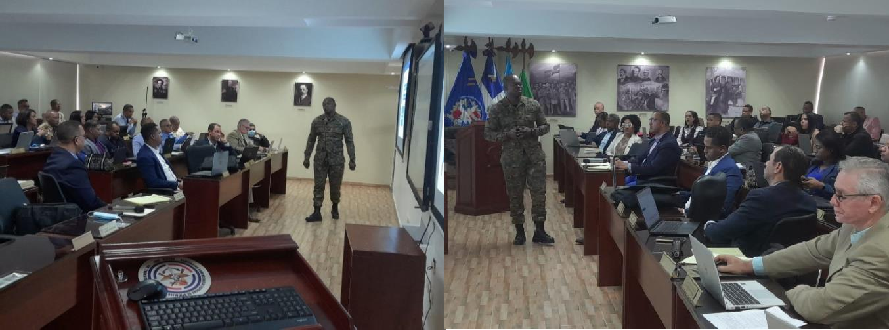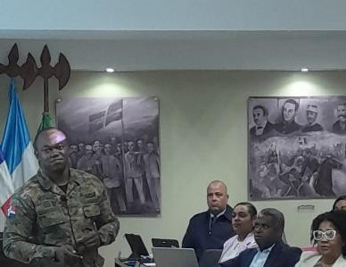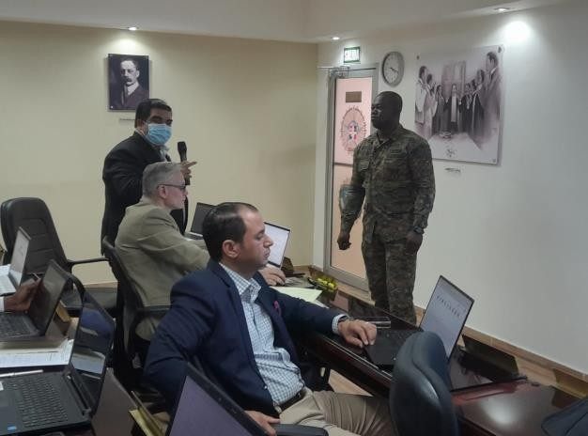

MINISTERIO DE DEFENSA
Instituto Superior para la Defensa “General Juan Pablo Duarte y Díez”
Facultad de Ciencias para la Seguridad, Defensa y Desarrollo Nacional Escuela de Graduados de Altos Estudios Estratégicos “TODO POR LA PATRIA”

ASESORÍA DE TESIS.
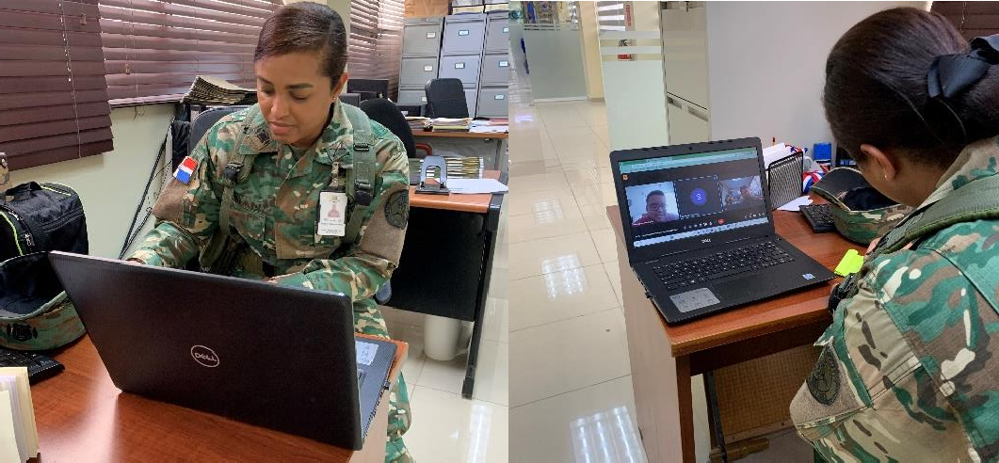

MINISTERIO DE DEFENSA
Instituto Superior para la Defensa “General Juan Pablo Duarte y Díez”
Facultad de Ciencias para la Seguridad, Defensa y Desarrollo Nacional Escuela de Graduados de Altos Estudios Estratégicos “TODO POR LA PATRIA”

DIPLOMADO EN METODOLOGÍA DE LA INVESTIGACIÓN CIENTÍFICA APLICADA A LA SEGURIDAD Y DEFENSA.
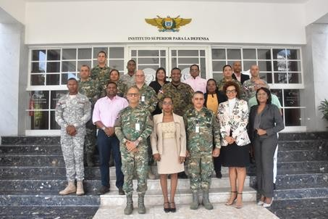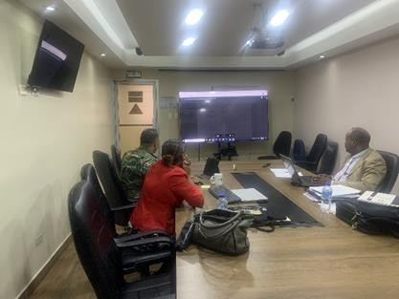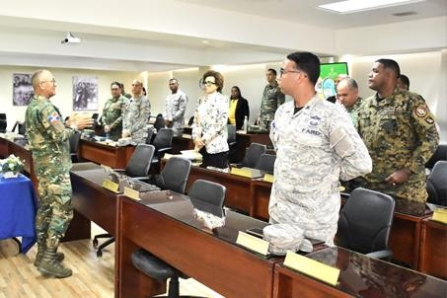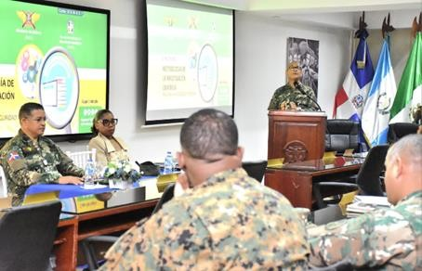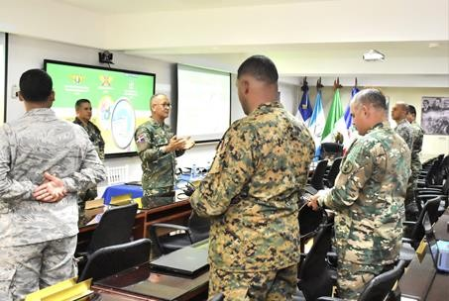

MINISTERIO DE DEFENSA
Instituto Superior para la Defensa “General Juan Pablo Duarte y Díez”
Facultad de Ciencias para la Seguridad, Defensa y Desarrollo Nacional Escuela de Graduados de Altos Estudios Estratégicos “TODO POR LA PATRIA”

PARTICIPACIÓN DE ESTUDIANTES EN EL IX SIMPOSIO INTERNACIONAL

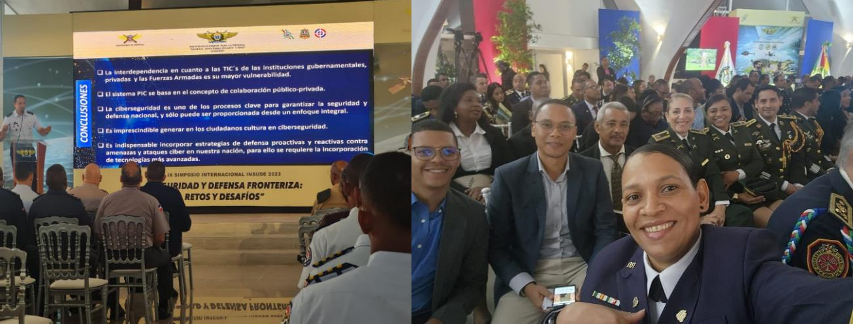

MINISTERIO DE DEFENSA
Instituto Superior para la Defensa “General Juan Pablo Duarte y Díez”
Facultad de Ciencias para la Seguridad, Defensa y Desarrollo Nacional Escuela de Graduados de Altos Estudios Estratégicos “TODO POR LA PATRIA”

EVALUACIONES DE LOS ANTEPROYECTOS DE TESIS
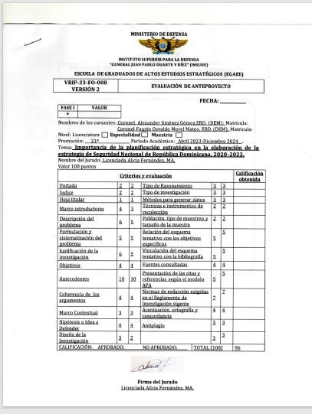

MINISTERIO DE DEFENSA
Instituto Superior para la Defensa “General Juan Pablo Duarte y Díez”
Facultad de Ciencias para la Seguridad, Defensa y Desarrollo Nacional Escuela de Graduados de Altos Estudios Estratégicos “TODO POR LA PATRIA”

MANTENIMIENTO DE LOS EQUIPOS DE TRANSPORTE

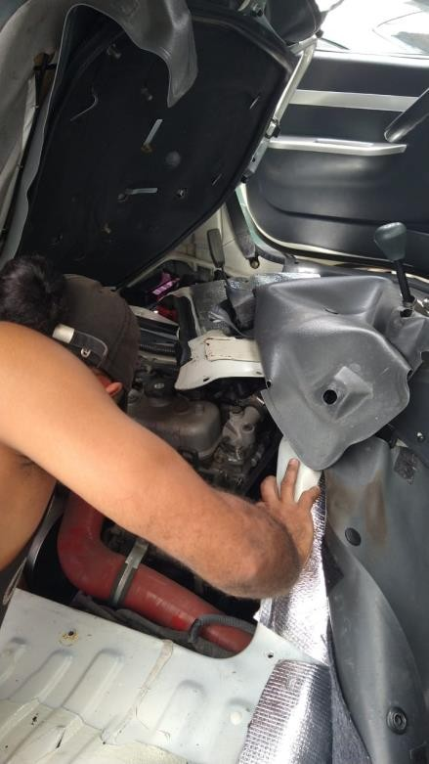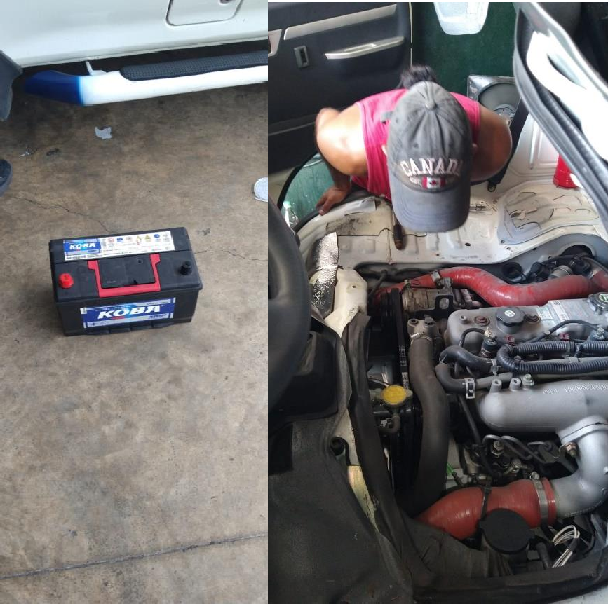

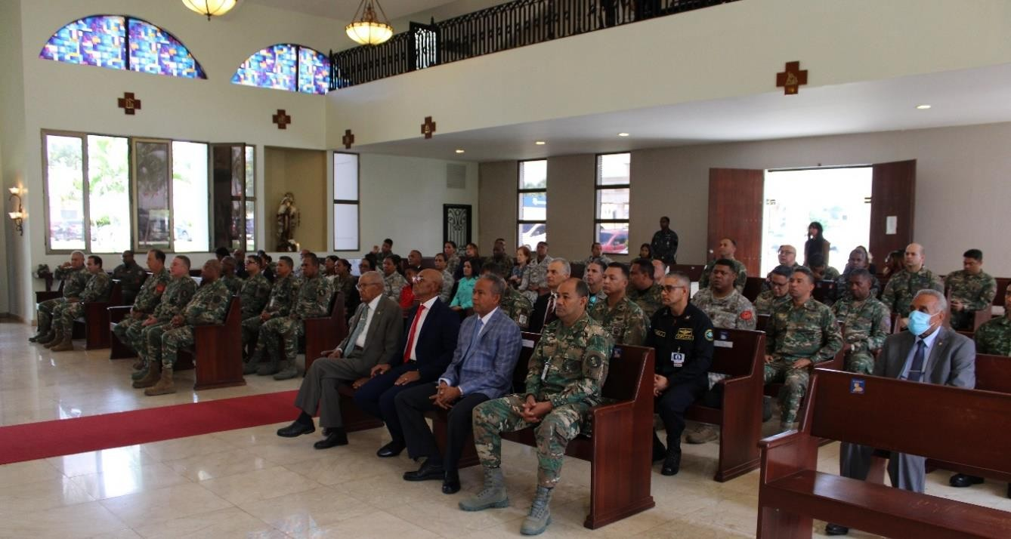
- CELEBRACIÓN DEL XXIII ANIVERSARIO DE LA ESCUELA DE GRADUADOS DE ALTOS ESTUDIOS ESTRATÉGICOS

MINISTERIO DE DEFENSA
Instituto Superior para la Defensa “General Juan Pablo Duarte y Díez”
Facultad de Ciencias para la Seguridad, Defensa y Desarrollo Nacional Escuela de Graduados de Altos Estudios Estratégicos “TODO POR LA PATRIA”

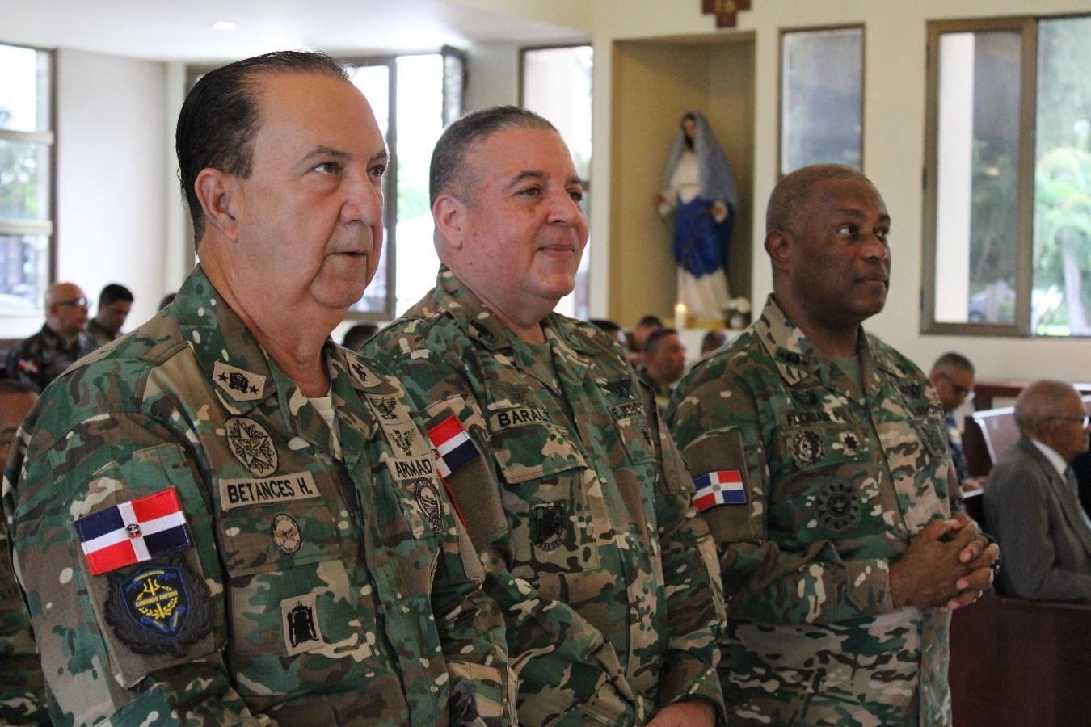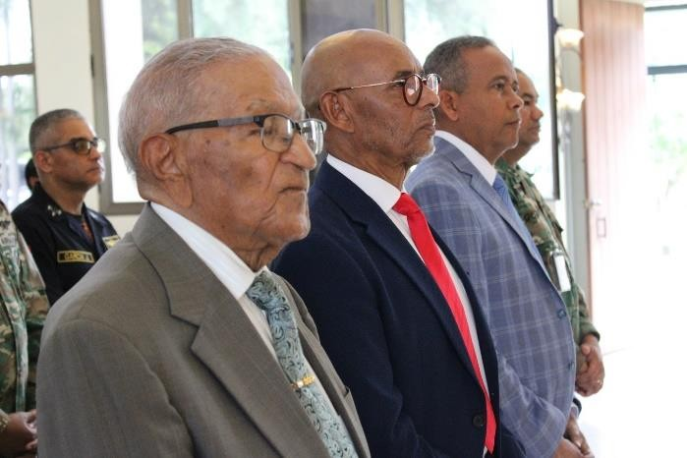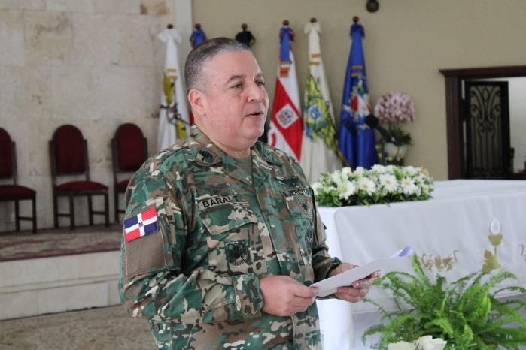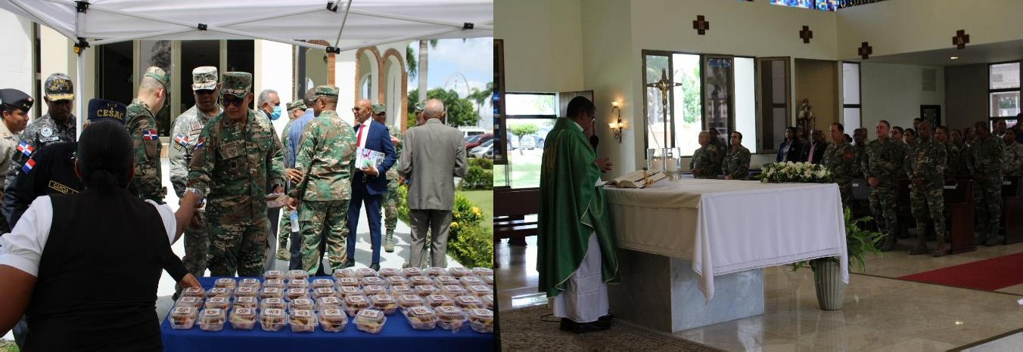

MINISTERIO DE DEFENSA
Instituto Superior para la Defensa “General Juan Pablo Duarte y Díez”
Facultad de Ciencias para la Seguridad, Defensa y Desarrollo Nacional Escuela de Graduados de Altos Estudios Estratégicos “TODO POR LA PATRIA”

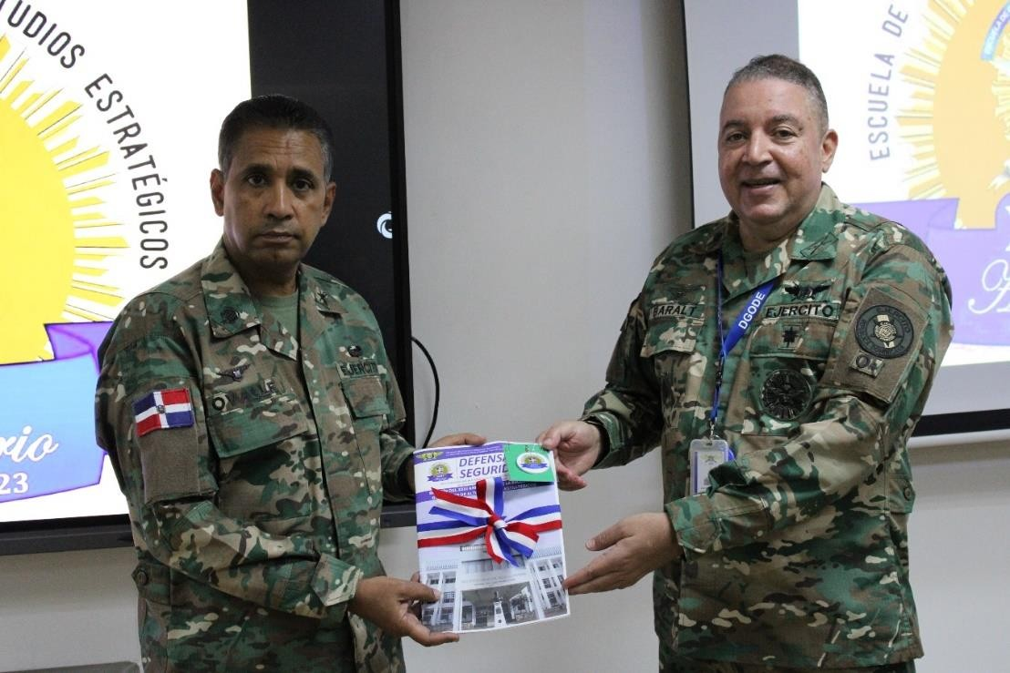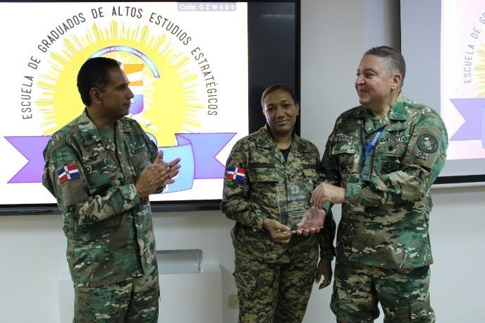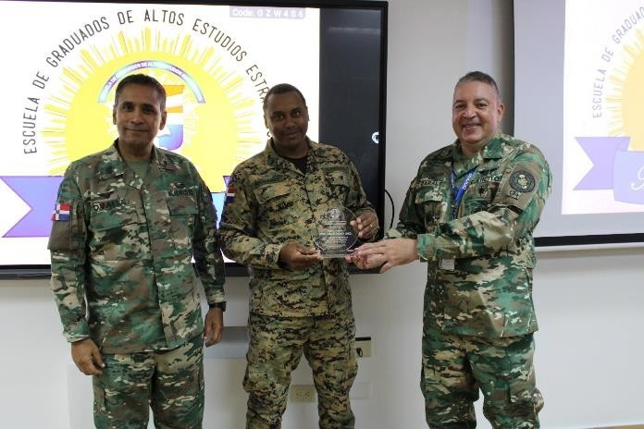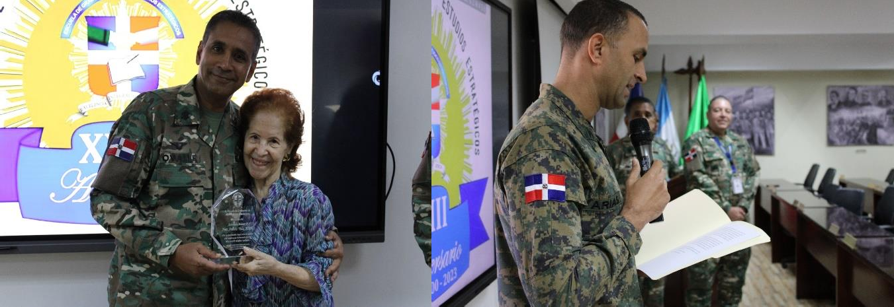RECONOCIMIENTO DE PERSONAL EN EL XXIII ANIVERSARIO DE LA ESCUELA DE GRADUADOS DE ALTOS ESTUDIOS ESTRATÉGICOS

MINISTERIO DE DEFENSA
Instituto Superior para la Defensa “General Juan Pablo Duarte y Díez”
Facultad de Ciencias para la Seguridad, Defensa y Desarrollo Nacional Escuela de Graduados de Altos Estudios Estratégicos “TODO POR LA PATRIA”

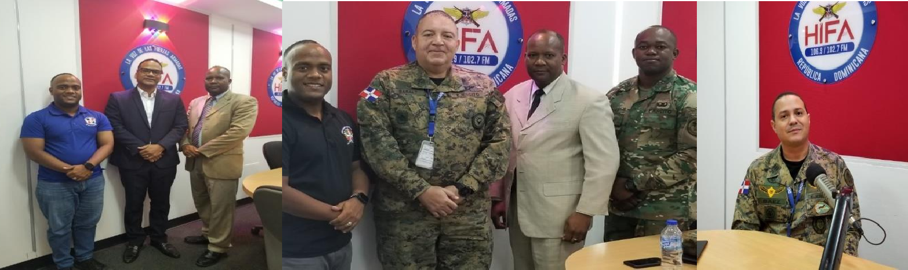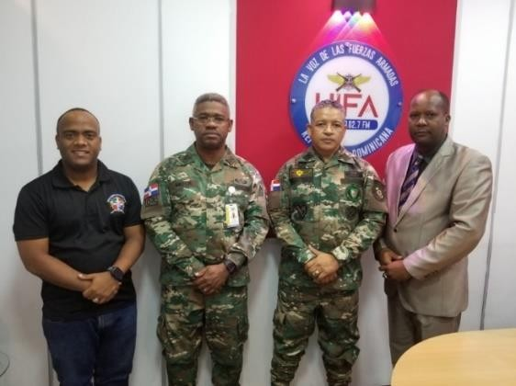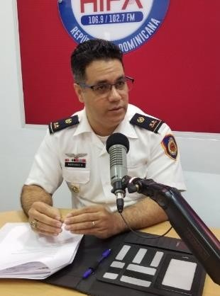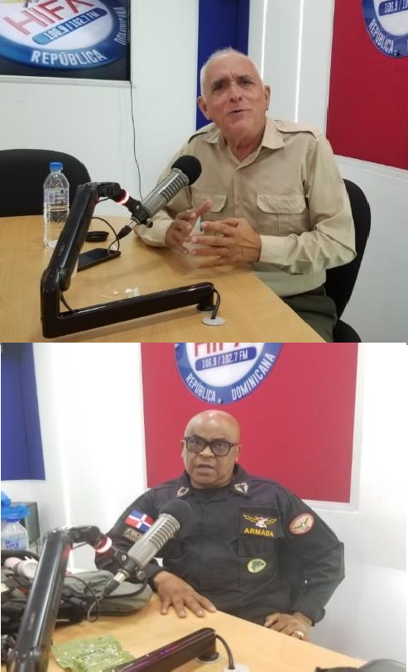EGAEE TRANSMITE PROGRAMA DE RADIO “HACIA UNA CULTURA DE DEFENSA”

MINISTERIO DE DEFENSA
Instituto Superior para la Defensa “General Juan Pablo Duarte y Díez”
Facultad de Ciencias para la Seguridad, Defensa y Desarrollo Nacional Escuela de Graduados de Altos Estudios Estratégicos “TODO POR LA PATRIA”

EGAEE REALIZA JORNADA DE LIMPIEZA
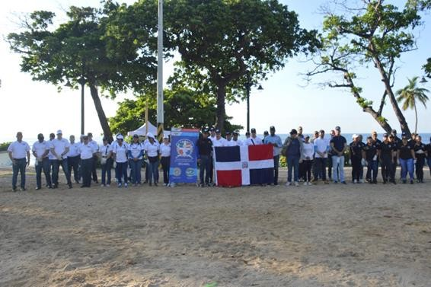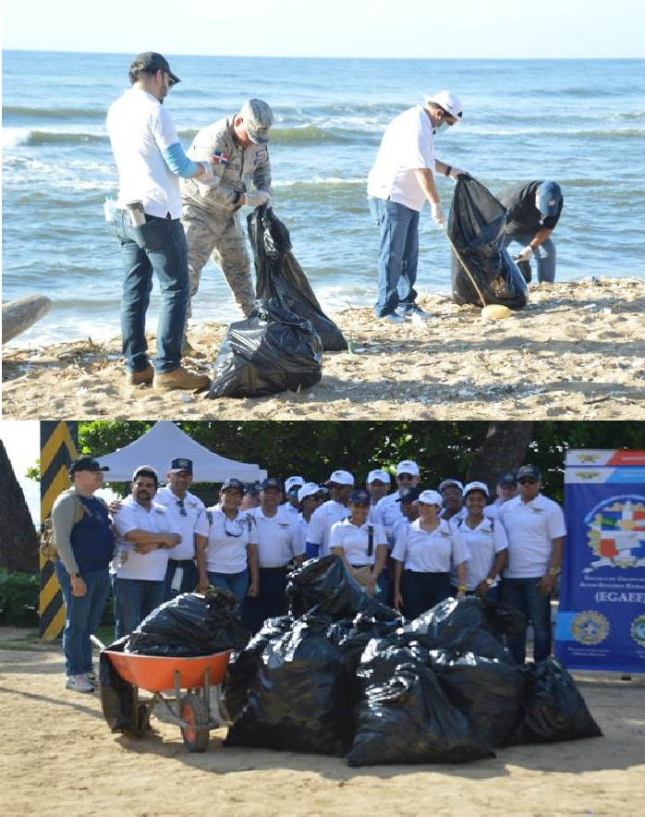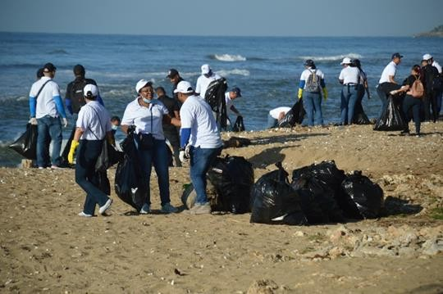

MINISTERIO DE DEFENSA
Instituto Superior para la Defensa “General Juan Pablo Duarte y Díez”
Facultad de Ciencias para la Seguridad, Defensa y Desarrollo Nacional Escuela de Graduados de Altos Estudios Estratégicos “TODO POR LA PATRIA”

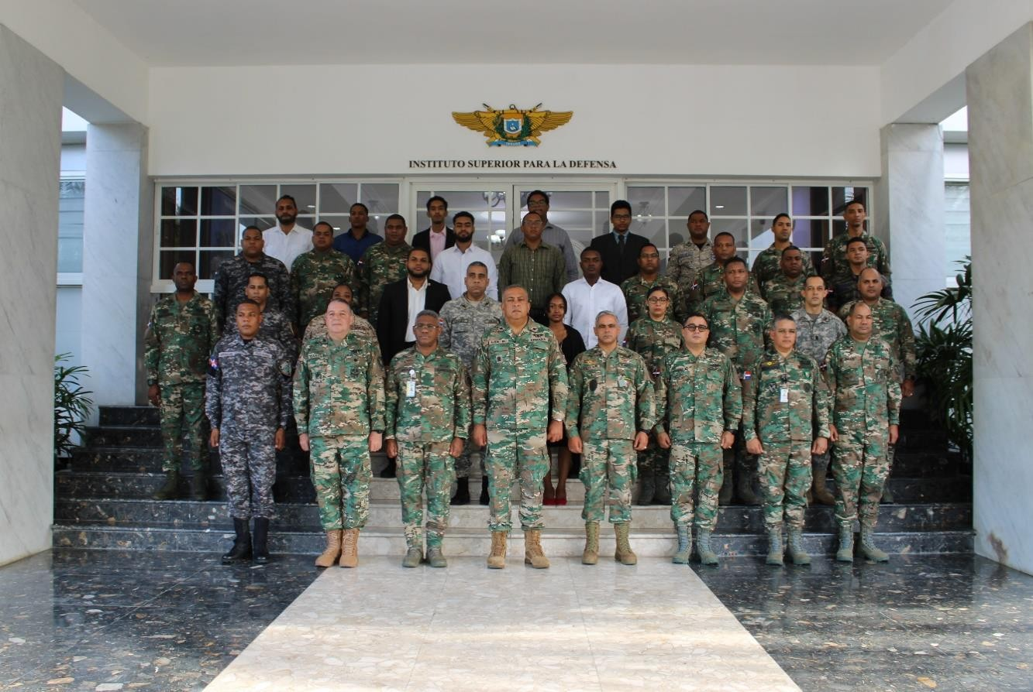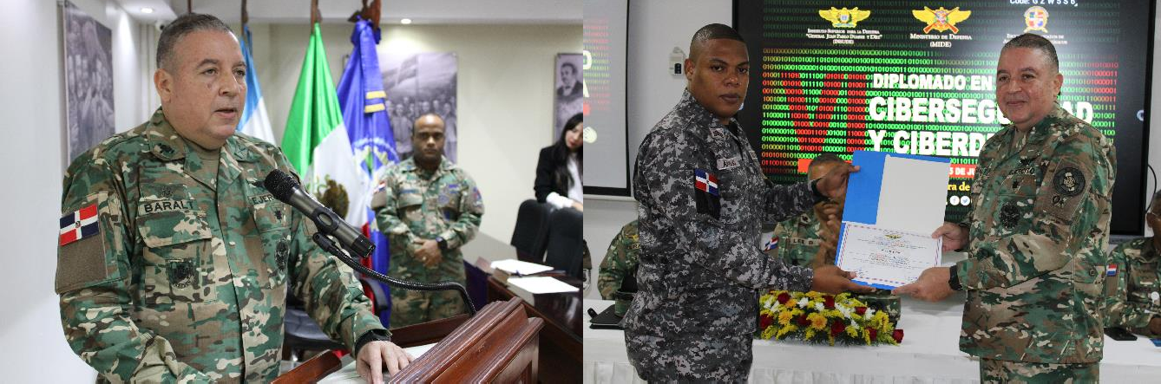CLAUSURA DEL VI DIPLOMADO EN CIBERSEGURIDAD Y CIBERDEFENSA.

MINISTERIO DE DEFENSA
Instituto Superior para la Defensa “General Juan Pablo Duarte y Díez”
Facultad de Ciencias para la Seguridad, Defensa y Desarrollo Nacional Escuela de Graduados de Altos Estudios Estratégicos “TODO POR LA PATRIA”

VIAJE ACADÉMICO A LOS ESTADOS UNIDOS MEXICANOS

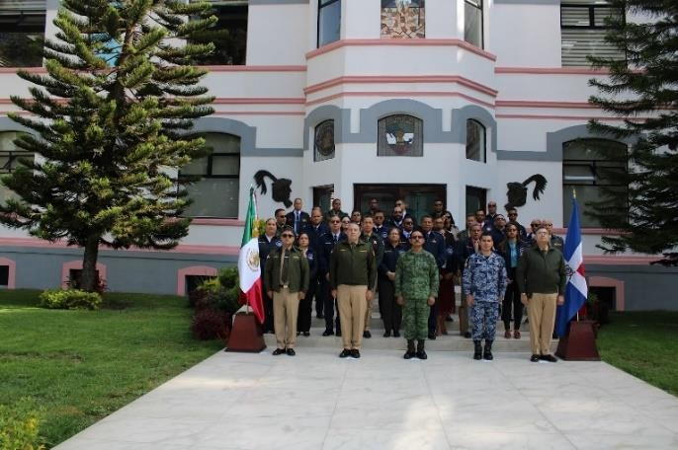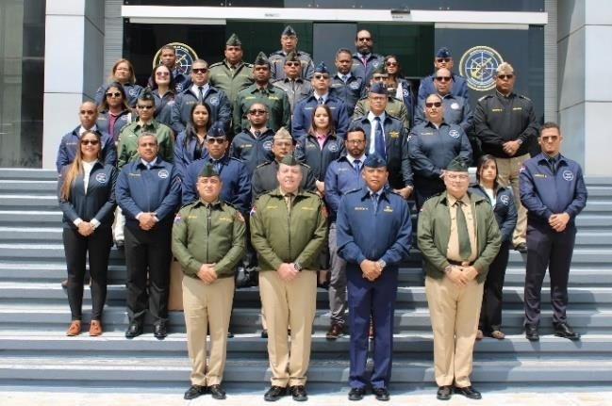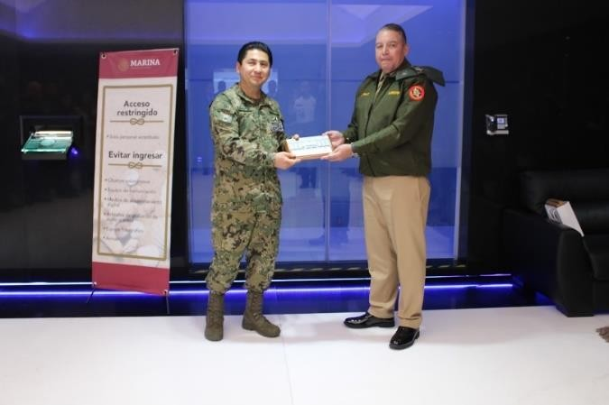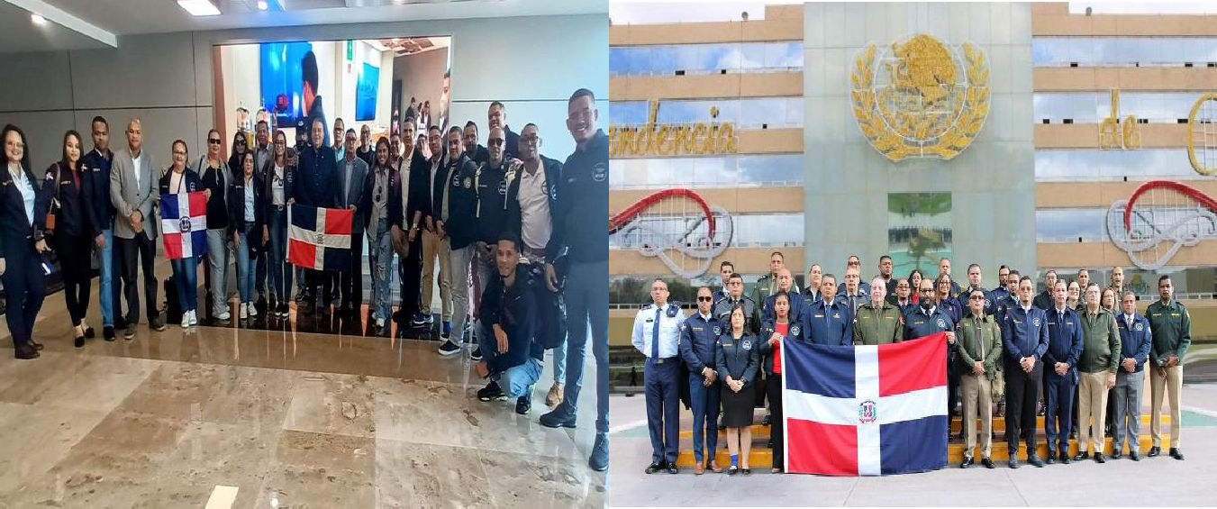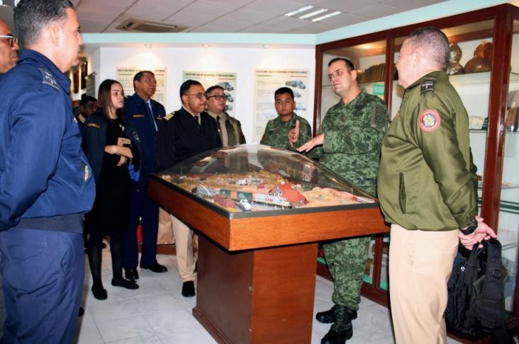

MINISTERIO DE DEFENSA
Instituto Superior para la Defensa “General Juan Pablo Duarte y Díez”
Facultad de Ciencias para la Seguridad, Defensa y Desarrollo Nacional Escuela de Graduados de Altos Estudios Estratégicos “TODO POR LA PATRIA”

CELEBRACION DE CUMPLEAÑOS DEL MES Y ENTREGA DE RECONOCIMIENTOS AL PERSONAL ADMINISTRATIVO
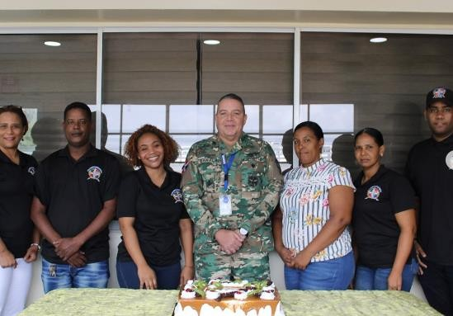

- PRESENTACIÓN DE TRABAJOS DE TESIS
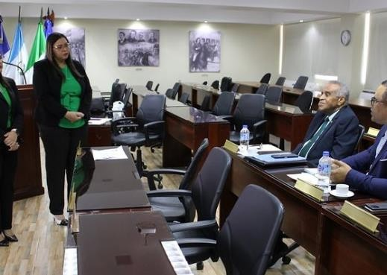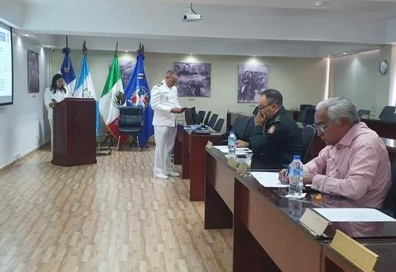

MINISTERIO DE DEFENSA
Instituto Superior para la Defensa “General Juan Pablo Duarte y Díez”
Facultad de Ciencias para la Seguridad, Defensa y Desarrollo Nacional Escuela de Graduados de Altos Estudios Estratégicos “TODO POR LA PATRIA”

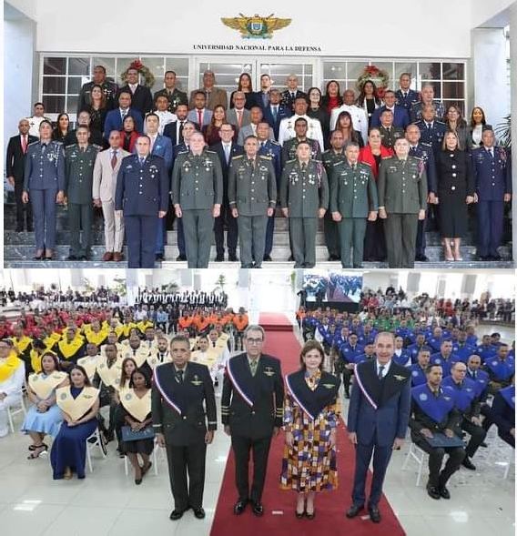
CELEBRACIÓN DE GRADUACIÓN

MINISTERIO DE DEFENSA
Instituto Superior para la Defensa “General Juan Pablo Duarte y Díez”
Facultad de Ciencias para la Seguridad, Defensa y Desarrollo Nacional Escuela de Graduados de Altos Estudios Estratégicos “TODO POR LA PATRIA”
